LỚP 5A
TUẦN 1 Khối 5 (Từ ngày 8/9/2025 đến ngày 12/9/2025)
THỨ | TIẾT | MÔN | TIẾT THỨ | NỘI DUNG BÀI DẠY | UDCNTT | ĐỒ DÙNG DẠY HỌC
Hai  8/9 | 1 | HĐTN | 1 | Sinh hoạt dưới cờ: Chào năm học mới
Hai  8/9 | 2 | Tiếng anh
Hai  8/9 | 3 | Tiếng Việt | 1 | Đọc: Thanh âm của gió | Trình chiếu | Máy tính
Hai  8/9 | 4 | Tiếng Việt | 2 | Luyện từ và câu: Luyện tập về danh từ, động từ, tính từ | Trình chiếu | Máy tính
Hai  8/9 | 5 | Toán | 1 | Bài 1. Ôn tập số tự nhiên (tiết 1) – Trang 5 | Máy soi | Máy tính
Hai  8/9 | 6 | Đạo đức | 1 | Biết ơn những người có công với quê hương, đất nước (tiết 1) | Trình chiếu | Máy tính
Hai  8/9 | 7 | GDTC | 1 | Tiết 1: Bài tập phối hợp đội hình đội ngũ |  | Còi, sân tập
Ba 9/9 | 1 | Tiếng Việt | 3 | Viết: Tìm hiểu cách viết bài văn kể chuyện sáng tạo | Trình chiếu | Máy tính
Ba 9/9 | 2 | Toán | 2 | Bài 1. Ôn tập số tự nhiên (tiết 2) – Trang 7 | Máy soi | Máy tính, máy soi
Ba 9/9 | 3 | Tiếng anh
Ba 9/9 | 4 | Khoa học | 1 | Thành phần và vai trò của đất đối với cây trồng (tiết 1) – Trang 5 | Trình chiếu | Máy tính
Ba 9/9 | 5 | HĐTN | 2 | Hoạt động giáo dục theo chủ đề: Chúng mình đã lớn
Ba 9/9 | 6 | TV (BS) | 1 | Luyện tập | Trình chiếu | Máy tính
Ba 9/9 | 7 | Âm nhạc
Tư  10/9 | 1 | Tiếng anh
Tư  10/9 | 2 | Toán | 3 | Bài 2. Ôn tập các phép tính với số tự nhiên (Tiết 1) – Trang 9 | Máy soi | Máy tính, máy soi
Tư  10/9 | 3 | Tiếng Việt | 4 | Đọc: Cánh đồng hoa | Trình chiếu | Máy tính
Tư  10/9 | 4 | Tiếng Việt | 5 | Đọc: Cánh đồng hoa | Trình chiếu | Máy tính
Tư  10/9 | 5 | Công nghệ
Tư  10/9 | 6 | LS&ĐL
Tư  10/9 | 7 | GDTC | 2 | Tiết 2: Bài tập phối hợp đội hình đội ngũ |  | Còi, sân tập
Năm  11/9 | 1 | Tin học
Năm  11/9 | 2 | Tiếng Việt | 6 | Viết: Tìm hiểu cách viết bài văn kể chuyện sáng tạo (tiếp theo) | Trình chiếu | Máy tính
Năm  11/9 | 3 | Toán | 4 | Bài 2. Ôn tập các phép tính với số tự nhiên (Tiết 2) – Trang 10 | Soi bài | Máy tính, máy soi
Năm  11/9 | 4 | Khoa học | 2 | Thành phần và vai trò của đất đối với cây trồng (tiết 2) – Trang 7 | Trình chiếu | Máy tính, tivi
Năm  11/9 | 5 | LS&ĐL
Năm  11/9 | 6 | Toán (BS) | 1 | Luyện tập | Trình chiếu | PBT, máy tính
Năm  11/9 | 7 | Tiếng Anh
Sáu  12/9 | 1 | Mĩ thuật
Sáu  12/9 | 2 | Toán | 5 | Bài 3. Ôn tập phân số (Tiết 1) – Trang 11 | Soi bài | Máy tính, máy soi
Sáu  12/9 | 3 | Tiếng Việt | 7 | Đọc mở rộng
Sáu  12/9 | 4 | HĐTN | 3 | Sinh hoạt lớp: Bậc thang trưởng thành
Sáu  12/9 | 5
Sáu  12/9 | 6
Sáu  12/9 | 7

TUẦN 1
Thứ Hai ngày 8 tháng 9 năm 2025
Sáng
Tiết 1: Hoạt động trải nghiệm
Sinh hoạt dưới cờ: CHÀO NĂM HỌC MỚI
I. YÊU CẦU CẦN ĐẠT:
- Năng lực đặc thù:
+ Học sinh tham gia chào chờ theo nghi thức trang trọng, nghiêm túc, thể hiện lòng yêu nước, niềm tự hào dân tộc và sự biết ơn đối với các thế hệ cha ông đã hi sinh xương máu để đổi lấy độc lập, tự do cho Tổ quốc.
+ Thể hiện thái độ vui vẻ, tích cực, hào hứng chào đón năm học mới.
+ Biết chia sẻ cảm xúc của mình khi chào đón năm học mới.
- Năng lực tự chủ, tự học: tham gia lễ chào cờ đầu tuần nghiêm trang, tích cực.
- Năng lực giải quyết vấn đề và sáng tạo: Biết xây dựng cho mình hình ảnh đẹp trước bạn bè (sạch sẽ, gọn gàng, mặc lịch sự,…).
- Năng lực giao tiếp và hợp tác: Biết chia sẻ với bạn về hiểu biết của mình về chăm sóc bản thân để có hình ảnh đẹp.
- Phẩm chất nhân ái: Tôn trọng, yêu quý và cảm thông về hình ảnh cuả bạn.
- Phẩm chất chăm chỉ: Có tinh thần chăm chỉ rèn luyện để xây dựng hình ảnh bản thân trước tập thể.
- Phẩm chất trách nhiệm: Có ý thức nghiêm túc trong lễ chào cờ, nhắc nhở bạn nêu cao tinh thần trách nhiệm của bản thân để tham gia lễ chào cờ.
II. ĐỒ DÙNG , PHƯƠNG TIỆN DẠY HỌC
1.Giáo viên:
- Kế hoạch bài dạy, bài giảng Power point.
- SGK và các thiết bị, học liệu phục vụ cho tiết dạy.
2. Học sinh:
- SGK, vở ghi chép, vật liệu phục vụ cho việc học tập

III. HOẠT ĐỘNG DẠY HỌC
TRƯỚC HOẠT ĐỘNG | TRONG HOẠT ĐỘNG | SAU HOẠT ĐỘNG
- GV và TPT Đội:  + Lựa chọn nội dung, chủ đề sinh hoạt dưới cờ.  + Thiết kế kịch bản, sân khấu.  + Chuẩn bị trang phục, đạo cụ và các thiết bị âm thanh, … liên quan đến chủ đề sinh hoạt.  + Luyện tập kịch bản.  + Phân công nhiệm vụ cụ thể cho các thành viên. | - Tổ chức chào cờ ngheo nghi thức.  - Sinh hoạt dưới cờ:  + Đánh giá sơ kết tuần, nêu ưu điểm, khuyết điểm trong tuần.  + Triển khai kế hoạch mới trong tuần.  + Triển khai sinh hoạt theo chủ đề “Em lớn lên mỗi ngày”  + Lễ chào đón các em học sinh lớp 1 vào năm học mới.  + Cam kết hành động : Chia sẻ cảm xúc trong ngày chào mừng năm học mới. | - HS tham gia sinh hoạt đầu giờ tại lớp học.  - GVCN chia sẻ những hoạt động trong ngày khai giảng và những nhiệm vụ trọng tâm trong tuần học đầu tiên.  - HS cam kết thực hiện.
_________________________________________
Tiết 3: Tiếng Việt
ĐỌC: THANH ÂM CỦA GIÓ
I. YÊU CẦU CẦN ĐẠT.
1. Năng lực đặc thù:
- Đọc đúng và diễn cảm toàn bộ câu chuyện “Thanh âm của gió”. Biết đọc diễn cảm với giọng đọc phù hợp nhân rộng từ ngữ cần thiết để thể hiện tâm trạng cảm xúc của nhân vật.
Đọc hiểu: Nhận biết được các sự kiện gắn với thời gian, không gian xảy ra câu chuyện trong văn bản tự sự. Hiểu suy nghĩ cảm xúc của nhân vật dựa vào hành động, việc làm và lời nói của nhân vật. Nhận biết được trình tự các sự việc gắn với thời gian địa điểm cụ thể. Hiểu điều tác giả muốn nói qua câu chuyện: Mỗi vùng miền đều có những sản vật đặc trưng mang đậm nét dấu ấn của vùng miền đó. Hiểu và tự hào về sản vật, có ý thức phát triển sản vật chính là một trong những biểu hiện của tình yêu quê hương.
2. Năng lực chung.
- Năng lực tự chủ, tự học: Tích cực tập đọc, cố gắng luyện đọc đúng, luyện đọc diễn cảm tốt.
- Năng lực giải quyết vấn đề và sáng tạo: Nâng cao kĩ năng tìm hiểu ý nghĩa nội dung bài đọc và vận dụng vào thực tiễn.
- Năng lực giao tiếp và hợp tác: Phát triển năng lực giao tiếp trong trả lời các câu hỏi và hoạt động nhóm.
3. Phẩm chất.
- Phẩm chất yêu nước: Biết yêu quê hương thông qua những hoạt động cảnh vật ở đồng quê.
- Phẩm chất nhân ái: Thông qua bài đọc, biết yêu quý bạn bè, tích cực hoạt đọng tập thể.
- Phẩm chất chăm chỉ: Có ý thức tự giác tập đọc, trả lời các câu hỏi.
- Phẩm chất trách nhiệm: Biết giữ trật tự, lắng nghe và học tập nghiêm túc.
II. ĐỒ DÙNG DẠY HỌC VÀ HỌC LIỆU.
- Kế hoạch bài dạy, bài giảng Power point.
- SGK và các thiết bị, học liệu phụ vụ cho tiết dạy.
III. HOẠT ĐỘNG DẠY HỌC.
Hoạt động của giáo viên | Hoạt động của học sinh
1. Khởi động:
- Mục tiêu:
+ Tạo không khí vui vẻ, khấn khởi trước giờ học.
+ Kiểm tra kiến thức đã học của học sinh ở bài trước.
- Cách tiến hành:
- GV yêu HS làm việc theo nhóm đôi và thảo luận: Trao đổi với bạn về những trò chơi hoặc những hoạt động em thường thực hiện khi chơi ngoài trời.  - GV mời đại diện 1 – 2 nhóm đôi trình bày ý kiến trước lớp. Các HS khác lắng nghe, nêu câu hỏi (nếu có).  - GV nhận xét, đánh giá và khích lệ HS.  - GV hướng dẫn HS quan sát tranh minh họa SGK tr8, dẫn dắt và giới thiệu bài đọc:  Những trò chơi hay hoạt động ngoài trời mang lại rất nhiều điều hữu ích cho các em. Các em được hoà vào thiên nhiên, được vui chơi trong một môi trường trong lành và thoáng đãng, ngoài ra khi chơi ngoài trời, có thể phát huy sự sáng tạo. Hôm nay, các em sẽ được tìm hiểu một câu chuyện về một trò chơi thú vị của các bạn nhỏ qua bài “Thanh âm của gió” | - HS làm việc nhóm đôi.  - HS trình bày ý kiến trước lớp, các HS khác lắng nghe.  + Trò chơi: Đuổi bắt, bắn bi..  + Hoạt động: Thả diều, tập thể dục,…  - HS HS quan sát, tiếp thu.
2. Khám phá.
- Mục tiêu: Đọc được cả bài Thanh âm của gió với giọng đọc diễn cảm, thể hiện cảm xúc hồn nhiên, thích thú của các bạn nhỏ khi phát hiện ra tiếng gió có điều khác lạ.
+ Hiểu từ ngữ mới trong bài; đọc đúng các từ dễ phát âm sai; biết ngắt giọng ở những câu dài; nhấn giọng ở từ ngữ thể hiện cảm xúc của tác giả.
- Cách tiến hành:
2.1. Hoạt động 1: Luyện đọc  - GV đọc mẫu lần 1:  - GV HD đọc: đọc diễn cảm, nhấn giọng ở những từ ngữ phù hợp: những tình tiết bất ngờ hoặc từ ngữ thể hiện tâm trạng, cảm xúc của nhân vật  - GV chia đoạn: 3 đoạn:  + đoạn 1: từ đầu đến tìm những viên đá đẹp cho mình  + đoạn 2: tiếp theo đến “cười, cười, cười, cười..”  + đoạn 3: còn lại  - GV gọi 3 HS đọc nối tiếp theo đoạn.  - GV hướng dẫn luyện đọc từ khó: ngày nào, lên núi, lạ lắm, lần lượt, thung lũng, la lên, lùa trâu,  - GV hướng dẫn cách ngắt giọng ở những câu dài  Ví dụ: Suối nhỏ,/ nước trong vắt,/ nắng chiếu xuống đáy làm cát,/ sỏi ánh lên lấp lánh.//  Chiều về,/ đàn trâu no cỏ/ đằm mình dưới suối,/ chúng tôi tha thẩn/ tìm những viên đá đẹp cho mình;  -GV hướng dẫn đọc đúng ngữ điệu: giọng kể chuyện, thay đổi ngữ điệu khi đọc lời nói trực tiếp của các nhân vật; đọc đúng ngữ điệu ngạc nhiên “O”, ngữ điệu đồng tình “Đúng rồi”; ngữ điệu cảm thán hay lắm”  - GV nhận xét việc đọc của HS theo nhóm (có thể mời 3 HS đọc nối tiếp bài đọc trước lớp) | - Hs lắng nghe cách đọc.  - HS lắng nghe giáo viên hướng dẫn cách đọc.  - HS quan sát  - 3 HS đọc nối tiếp theo đoạn  - HS đọc từ khó.  - 2-3 HS đọc câu.  -Hs lắng nghe
3. Luyện tập.
- Mục tiêu:
+ Trả lời đúng các câu hỏi đọc hiểu, biết dựa vào từ ngữ, chi tiết trong câu chuyện để cảm nhận được cảm xúc tự hào của tác giả về sản vật quê hương.
- Cách tiến hành:
3.1. Tìm hiểu bài.  Hướng dẫn tìm hiểu nghĩa của từ ngữ:  - GV hỏi HS còn có từ ngữ nào trong bài mà chưa hiểu hoặc cảm thấy khó hiểu, GV có thể giải thích hoặc hướng dẫn tra từ điển để hiểu nghĩa của từ ngữ trong bài.  Ví dụ:  + men theo (bờ suối): di chuyển lần theo phía bên (bờ suối).  + đằm mình: ngâm mình lâu trong nước.  + thung lũng: vùng đất trũng thấp giữa hai sườn dốc.  +...  - Hướng dẫn trả lời các câu hỏi đọc hiểu  - GV gọi HS đọc và trả lời lần lượt các câu hỏi trong sgk. Đồng thời vận dụng linh hoạt các hoạt động nhóm bàn, hoạt động chung cả lớp, hòa động cá nhân,…  - GV hỗ trợ HS gặp khó khăn, lưu ý rèn cách trả lời đầy đủ câu.  + Câu 1: Khung cảnh thiên nhiên khi các bạn nhỏ đi chăn trâu được miêu tả thế nào?  + Câu 2: Em Bống đã phát hiện ra trò chơi gì? Theo em, vì sao các bạn thích trò chơi đó?  + Câu 3: Việc bố hưởng ứng trò chơi của hai anh em nói lên điều gì? Chọn câu trả lời dưới đây hoặc nêu ý kiến của em.  + Câu 4: Tưởng tượng em cũng tham gia vào trò chơi bịt tai nghe gió, nói với các bạn điều em nghe thấy.  - GV cho hs nghe âm thanh gió  + Mở rộng: GV hướng dẫn HS trao đổi cặp đôi và trả lời câu hỏi: Từ câu chuyện Thanh âm của gió, em có nhận xét gì về trí tưởng tượng của các bạn nhỏ?  - GV hướng dẫn HS thảo luận nhóm đôi và mời 2 – 3 HS của các nhóm trả lời câu hỏi.  -GV nhận xét, khích lệ HS và kết luận: Trí tưởng tượng của trẻ thơ luôn rất phong phú và thú vị, là chìa khóa để trẻ em tiến đến và khám phá thế giới xung quanh với tất cả những ngây thơ, hồn nhiên nhất. Các em hãy luôn phát huy tối đa trí tưởng tượng và sáng tạo của bản thân nhé!  - GV mời HS nêu nội dung bài.  - GV nhận xét và chốt: Bài đọc Thanh âm của gió là câu chuyện về sự ngạc nhiên, thích thú của các bạn nhỏ trước tiếng gió thổi trong một khung cảnh làng quê thanh bình, yên ả. | -Hs lắng nghe GV giải thích để hiểu nghĩa của từ ngữ. Có thể tra từ điển.  + Cỏ gần nước tươi tốt nên trâu ăn cỏ men theo bờ suối, rồi mới lên đồi, lên núi. Suối nhỏ, nước trong vắt, nắng chiều xuống đáy làm cát, sỏi ánh lên lấp lánh. Một bên suối là đồng cỏ rộng, tha hồ cho gió rong chơi. Thỉnh thoảng gió lại vút qua tại chúng tôi như đùa nghịch.  + Em Bống phát hiện ra trò chơi bịt tai nghe gió, chơi bằng cách bịt nhẹ tai lại rồi mở ra và lặp lại.  Bạn nào cũng thích trò chơi vì khi thử bịt tai nghe tiếng gió, mỗi bạn đều nghe thấy gió nói theo một cách riêng. Các bạn được phát huy trí tưởng tượng với một trò chơi nghe tưởng như vô lí nhưng lại có thật (bịt tai cũng nghe được)  + Ví dụ: Chọn A vì bố nói mới nghe kể thôi bố đã thấy thích trò chơi ấy rồi và mai muốn thử ngay, chứng tỏ trò chơi rất hấp dẫn. Trẻ em và người lớn có những mối quan tâm khác nhau, trò chơi khác nhau, vì thế trò chơi này phải hấp dẫn đến mức nào thì bố mới thể hiện sự hứng thú và hưởng ứng như vậy.  + HS có thể đứng trước quạt hoặc nhờ bên cạnh để tạo gió. Sau đó bịt tai giống các bạn nhỏ trong câu chuyện đã làm để nghe tiếng gió.  -HS nghe và phát biểu cảm nghĩ  - HS làm việc theo hướng dẫn.  - HS lắng nghe, tiếp thu..  - HS nêu nội dung bài theo sự hiểu biết của mình.  -HS lắng nghe
3.2. Luyện đọc lại.  - GV hướng dẫn HS đọc diễn cảm bài đọc:  + Giọng đọc diễn cảm, thể hiện cảm xúc hồn nhiên, thích thú của các bạn nhỏ khi phát hiện ra tiếng gió có điều khác lạ.  * Làm việc cả lớp:  + GV mời đại diện 2 – 3 HS đọc nối tiếp các đoạn trước lớp.  + GV và cả lớp góp ý cách đọc diễn cảm.  * Bình chọn nhóm đọc hay nhất  - GV mời đại diện 1 HS đọc diễn cảm toàn bài trước lớp. | - HS lắng nghe  + HS nối tiếp đoạn.  + Một số HS đọc diễn cảm trước lớp.
4. Vận dụng trải nghiệm.
- Mục tiêu:
+ Củng cố những kiến thức đã học trong tiết học để học sinh khắc sâu nội dung.
+ Biết vận dụng bài học vào thực tiễn cuộc sống
+ Tạo không khí vui vẻ, hào hứng, lưu luyến sau khi học sinh bài học.
- Cách tiến hành:
- GV có thể khích lệ HS nêu cảm xúc, suy nghĩ của mình sau khi đọc bài đọc.  - GV nhận xét tiết học, khen ngợi các em có  nhiều cố gắng hoặc có nhiều đóng góp để tiết  học hiệu quả.  - Dặn dò bài về nhà. | - HS có thể phát biểu các ý kiến khác nhau. Ví dụ:  Đọc câu chuyện Thanh âm của gió, em thấy rất thú vị vì em biết thêm một trò chơi độc đáo: bịt tai nghe gió. Nếu chỉ nghe tên trò chơi thôi chắc là ai cũng sẽ thấy thật vô lí: đã bịt tai, làm sao còn nghe thấy được. Nhưng quả thật khi đọc câu chuyện và làm thử giống các nhân vật trong bài, em cảm nhận được sự sáng tạo và ngộ nghĩnh của trò chơi này.  - HS lắng nghe.
__________________________________
Tiết 4: Tiếng Việt
LUYỆN TỪ VÀ CÂU
LUYỆN TẬP VỀ DANH TỪ, ĐỘNG TỪ, TÍNH TỪ
I. YÊU CẦU CẦN ĐẠT.
1. Năng lực đặc thù:
- Ôn tập về 3 từ loại đã được học ở lớp 4: danh từ, động từ, tính từ, hiểu đặc điểm và chức năng của mỗi từ loại.
- Cảm nhận được vẻ đẹp của thiên nhiên được thể hiện trong ngữ liệu của bài tập thông qua các từ loại tìm được.
- Phát triển năng lực ngôn ngữ.
- Biết vận dụng bài học vào thực tiễn cuộc sống.
2. Năng lực chung.
- Năng lực tự chủ, tự học: Tích cực học tập, tiếp thu kiến thức để thực hiện tốt nội dung bài học.
- Năng lực giải quyết vấn đề và sáng tạo: Nâng cao kĩ năng vận dụng danh từ, động từ, tính từ vào thực tiễn.
- Năng lực giao tiếp và hợp tác: Phát triển năng lực giao tiếp trong trò chơi và hoạt động nhóm.
3. Phẩm chất.
- Phẩm chất nhân ái: Thông qua bài học, biết yêu quý bạn bè và đoàn kết trong học tập.
- Phẩm chất chăm chỉ: Có ý thức tự giác trong học tập, trò chơi và vận dụng.
- Phẩm chất trách nhiệm: Biết giữ trật tự, lắng nghe và học tập nghiêm túc.
II. ĐỒ DÙNG DẠY HỌC.
- Kế hoạch bài dạy, bài giảng Power point.
- SGK và các thiết bị, học liệu phụ vụ cho tiết dạy.
III. HOẠT ĐỘNG DẠY HỌC.
Hoạt động của giáo viên | Hoạt động của học sinh
1. Khởi động:
- Mục tiêu:
+ Tạo không khí vui vẻ, khấn khởi trước giờ học.
+ Kiểm tra kiến thức đã học của học sinh ở bài trước.
- Cách tiến hành:
- GV tổ chức trò chơi “Dọn dẹp trường học” để ôn lại về Danh từ, động từ, tính từ  - GV dẫn dắt vào bài mới: Ở lớp 4, các em đã được học về các từ loại: danh từ, động từ, tính từ. Trong tiết học hôm nay, chúng ta sẽ củng cố kiến thức về các từ loại đó. Trước khi bước vào nội dung chính của bài học, các em cùng khởi động nhé! | -Hs tham gia chơi  -Hs lắng nghe và ghi tên bài
2. Luyện tập
- Mục tiêu:
+ HS nhớ lại được thế nào là danh từ, động từ, tính từ.
+ HS nêu được ví dụ về các từ loại đó.
+ Phát triển năng lực ngôn ngữ.
- Cách tiến hành:
Bài 1: Mỗi ý ở cột B nói về danh từ, động từ hay tính từ?  - GV gọi HS đọc yêu cầu của bài tập, cho HS làm theo nhóm.  - GV mời đại diện một số nhóm trả lời, sau đó chốt đáp án:  + Danh từ: từ chỉ sự vật (người, vật, hiện tượng tự nhiên, thời gian,...)  + Động từ: từ chỉ hoạt động, trạng thái của sự vật  +Tính từ: từ chỉ đặc điểm của sự vật, hoạt động, trạng thái  - GV yêu cầu HS nêu ví dụ về danh từ, động từ, tính từ..  - GV nhận xét kết luận và tuyên dương.  Bài 2. Trò chơi: Đọc đoạn đầu của bài Thanh âm của gió và thực hiện các yêu cầu.  - GV đưa nội dung đoạn 1 bài Thanh âm của gió lên màn hình  - Giới thiệu sơ bộ về trò chơi: Trò chơi có 4 vòng. Các đội chơi lần lượt từ vòng 1 đến vòng 4. Hết mỗi vòng, các đội dừng lại chấm bài và tính điểm. Điểm thi đua của cả cuộc chơi bằng điểm trung bình cộng của cả 4 vòng.  – Cách tính điểm cho 1 vòng  + Nộp bài sớm nhất: 20 điểm  + Nộp bài thứ nhì: 16 điểm  + Nộp bài thứ ba: 12 điểm + Nộp bài thứ tư: 8 điểm...  - Về nội dung:  + Sai (hoặc thiếu) 1 từ: trừ 4 điểm  + Sai (hoặc thiếu) 2 từ: trừ 8 điểm...  Đáp án Vòng 1:  + 1 danh từ chỉ con vật: trâu  + 1 danh từ chỉ thời gian: ngày  + 2 danh từ chỉ hiện tượng tự nhiên: gió, nắng Đáp án Vòng 2: 4 động từ chỉ hoạt động hoặc trạng thái của người hoặc vật.  HS có thể chọn 4 trong số các từ sau: chăn, qua, ăn, lên, chiếu, rong chơi, vút, đùa nghịch.  Đáp án Vòng 3: 4 tính từ chỉ đặc điểm của các sự vật: cỏ, suối, nước, cát, sỏi.  + cỏ: tươi tốt  + suối: nhỏ  + nước: trong vắt  + cát, sỏi: lấp lánh.  Đáp án Vòng 4: Đặt 1 câu nói về một hiện tượng tự nhiên, trong đó có ít nhất 1 danh từ, 1 động từ, 1 tính từ.  Ví dụ 1: Nắng chiếu trên những cánh hoa vàng lung linh.  Ví dụ 2: Dòng suối nhỏ trong vắt uốn lượn mềm mại dưới chân đồi cỏ mướt màu xanh. Lưu ý:  GV theo dõi, quan sát HS các đội chấm bài có đúng nội dung, đúng biểu điểm hay không.  Vòng 4: GV nhận xét về câu văn của HS có đảm bảo đúng ngữ pháp, có các từ loại theo yêu cầu không.  Khích lệ những câu văn hay, có hình ảnh đẹp.  - Kết thúc 4 vòng chơi, GV tổng kết và ghi nhận đội thắng cuộc, trao phần thưởng khích lệ các đội về nhất, nhì, ba. |  | - Đọc thầm yêu cầu và nội dung bài tập.  - Các nhóm thảo luận và tìm câu trả lời. (Có thể chọn hình thức nối 2 cột nếu GV viết lại bài lên bảng.)  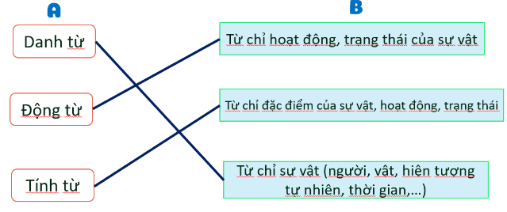  -Hs nêu ví dụ  - HS đọc thầm yêu cầu đề bài  - HS lắng nghe  - HS hoạt động nhóm 6 để chơi trò chơi theo hướng dẫn của GV.  - HS lắng nghe biểu điểm để xác định mục tiêu phấn đấu.  - HS các đội chấm bài chéo nhau theo biểu điểm.  Lớp trưởng ghi lại điểm số của từng đội sau mỗi vòng chơi..
4. Vận dụng trải nghiệm.
- Mục tiêu:
+ Củng cố kiến thức về các từ loại: danh từ, động từ, tính từ.
+ Vận dụng kiến thức đã học vào thực tiễn.
+ Tạo không khí vui vẻ, hào hứng, lưu luyến sau khi học sinh bài học.
- Cách tiến hành:
- GV yêu cầu HS nhắc lại nội dung kiến thức được luyện tập trong tiết học.  - Giao việc cho HS: Về nhà, tập viết nhiều câu văn miêu tả các hiện tượng tự nhiên, hay cảnh vật thiên nhiên trong đó có sử dụng các danh từ, động từ, tính từ.  - Nhận xét về tinh thần, thái độ học tập của HS. | - 1 - 2 HS nhắc lại nội dung kiến thức được luyện tập trong tiết học.  - Ghi chép lời dặn dò của GV.

__________________________________________
Chiều
Tiết 5: Toán
ÔN TẬP SỐ TỰ NHIÊN (T1)
I. YÊU CẦU CẦN ĐẠT:
1. Năng lực đặc thù:
- HS đọc, viết được số tự nhiên; Viết được số tự nhiên thành tổng các số hạng theo hàng.
- HS vận dụng được việc đọc, viết só tự nhiên; viết được số tự nhiên thành tổng các số hạng theo hàng để giải quyết một số tình huống thực tế.
- HS có cơ hội phát triển năng lực lập luận, tư duy toán học và năng lực giao tiếp toán học.
2. Năng lực chung.
- Năng lực tự chủ, tự học: lắng nghe, trả lời câu hỏi, làm bài tập.
- Năng lực giải quyết vấn đề và sáng tạo: tham gia trò chơi, vận dụng.
- Năng lực giao tiếp và hợp tác: hoạt động nhóm.
3. Phẩm chất.
- Phẩm chất nhân ái: Có ý thức giúp đỡ lẫn nhau trong hoạt động nhóm để hoàn thành nhiệm vụ.
- Phẩm chất chăm chỉ: Chăm chỉ suy nghĩ, trả lời câu hỏi; làm tốt các bài tập.
- Phẩm chất trách nhiệm: Giữ trật tự, biết lắng nghe, học tập nghiêm túc.
II. ĐỒ DÙNG DẠY HỌC
- Kế hoạch bài dạy, bài giảng Power point.
- SGK và các thiết bị, học liệu phục vụ cho tiết dạy.

III. HOẠT ĐỘNG DẠY HỌC
Hoạt động của giáo viên | Hoạt động của học sinh
1. Khởi động:
- Mục tiêu: + Tạo không khí vui vẻ, khấn khởi trước giờ học.
+ Kiểm tra kiến thức đã học của học sinh ở bài trước.
- Cách tiến hành:
- GV tổ chức trò chơi “Đố bạn” để khởi động bài học.  Luật chơi: Một bạn viết số (có năm, sáu, bảy chữ số), bạn khác đọc số, bạn còn lại nếu giá trị của từng chữ số trong từng hàng (hay số gồm...).  - Ví dụ: 324567. Nêu giá trị của chữ số 3 trong số đó  - GV Nhận xét, tuyên dương.  - GV dẫn dắt vào bài mới | - HS tham gia chơi  - HS lắng nghe luật chơi  + Ba trăm hai mươi tư nghìn năm trăm sáu mươi bảy  + Chữ số 3 thuộc hàng trăm nghìn ,có giá trị là 300 000  - HS lắng nghe và ghi tên bài.
2. Luyện tập:
- Mục tiêu:
+ Ôn tập đọc, viết được số tự nhiên; viết được số tự nhiên thành tổng các số hạng theo hàng
- Cách tiến hành:
Bài 1. Viết số và đọc số (theo mẫu) (Làm việc cá nhân)  - GV hướng dẫn cho HS nhận biết câu 1.  - Câu 2, 3, 4 học sinh làm bảng con.  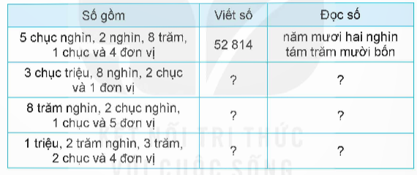  - GV nhận xét, tuyên dương.  Bài 2: (Làm việc cá nhân) Số?  - GV hướng dẫn cho HS tìm hiểu đề bài: viết số vào chỗ dấu hỏi cho thích hợp  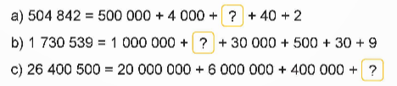  - Đổi vở soát theo nhóm bàn trình bày kết quả, nhận xét lẫn nhau.  - GV Nhận xét, tuyên dương.  Bài 3: (Làm việc nhóm đôi)  - GV cho HS đọc yêu cầu của bài, phân tích đề bài.  Rô-bốt có thói quen viết các số biểu diễn ngày, tháng, năm liên tiếp nhau để được một số tự nhiên có nhiều chữ số. Ví dụ, ngày 30 tháng 4 năm 1975, Rô-bốt sẽ viết được số 3 041 975.  a) Hỏi với ngày Nhà giáo Việt Nam năm nay, Rô-bốt sẽ viết được số nào?  b) Hãy cho biết giá trị của từng chữ số 2 trong số mà Rô-bốt đã viết ở câu a.  - Các nhóm trình bày kết quả, nhận xét lẫn nhau.  - GV nhận xét, tuyên dương.  Bài 4. (Làm việc nhóm 4)  - GV cho HS đọc yêu cầu của bài, phân tích đề bài.  Ba số chẵn liên tiếp được viết vào 3 chiếc mũ, mỗi chiếc mũ được viết một số. Việt, Nam và Rô-bốt, mỗi bạn đội một chiếc mũ trên. Rô-bốt nhìn thấy số được viết trên mũ của Việt và Nam là 2 032 và 2 028. Hỏi chiếc mũ mà Rô-bốt đang đội được viết số nào?  + Bài toán cho biết gì?  + Bài toán hỏi gì?  + Rô-bốt đã nhìn thấy hai số chẵn nào?  + Hai số chẵn liên tiếp hơn kém nhau mấy đơn vị?  + Hai số Rô-bốt nhìn thấy hơn kém nhau mấy đơn vị?  + Số chẵn cần tìm là số nào?  - GV chia nhóm 4, các nhóm làm việc vào phiếu học tập nhóm.  - Các nhóm trình bày kết quả, nhận xét lẫn nhau.  - GV Nhận xét, tuyên dương. | - 1 HS nêu cách viết, đọc số (52 814) đọc số (Năm mươi hai nghìn tám trăm mười bốn).  - HS lần lượt làm bảng con viết số:  + Viết số: 30 008 021;  + Viết số: 820 015  + Viết số: 1 200 324  - HS làm vở đổi vở soát theo nhóm bàn .  -HS lắng nghe và sửa bài  -HS lắng nghe, theo dõi  - HS làm bài cá nhân vào vở;  - HS làm vào vở đổi vở soát nhận xét  a. 504 842 = 500 000 + 400 + 800 + 40 + 2  b. 1 730 539 = 1 000 000 + 700 000 + 30 000 + 500 + 30 + 9  c, 26 400 500 = 20 000 000 + 6 000 000 + 400 000 + 500  -Hs lắng nghe  - HS đọc bài toán, phân tích bài toán, nêu cách trình bày bài giải, đổi vở soát, nhận xét  a, 20/11/2024  b)  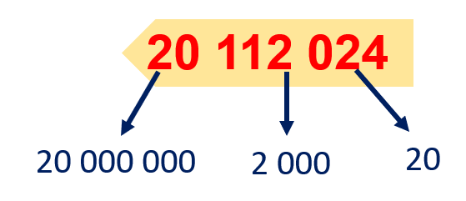  -Hs lắng nghe  -Hs đọc yêu cầu và phân tích đề bài  + Thảo luận và làm việc theo nhóm  - HS viết số chẵn cần tìm vào vở, chia sẻ với bạn, trong nhóm hoặc cả lớp, được bạn và GV nhận xét  - Cả lớp thống nhất kết quả (2 030).
3. Vận dụng trải nghiệm .
- Mục tiêu:
+ Củng cố những kiến thức đã học trong tiết học để học sinh khắc sâu nội dung.
+ Vận dụng kiến thức đã học vào thực tiễn.
+ Tạo không khí vui vẻ, hào hứng, lưu luyến sau khi học sinh bài học.
- Cách tiến hành:
- GV tổ chức vận dụng bằng các hình thức như trò chơi, hái hoa,...sau bài học để học sinh đọc, viết được số tự nhiên; viết được số tự nhiên thành tổng các số hạng,....  Ví dụ: Viết số gồm: 6 chục nghìn, 7 nghìn, 3 trăm, 2 chục và 9 đơn vị  406 749 = 400 000 + ?... + 700 + 40 + 9  - Nhận xét, tuyên dương | - HS tham gia để vận dụng kiến thức đã học vào thực tiễn.  + HS trả lời: 67 329  + HS trả lời: 600
_________________________________________
Tiết 6: Đạo đức
BIẾT ƠN NGƯỜI LAO ĐỘNG CÓ CÔNG VỚI QUÊ HƯƠNG ĐẤT NƯỚC (T1)
I. YÊU CẦU CẦN ĐẠT:
1. Năng lực đặc thù:
- Kể được tên và đóng góp của những người có công với quê hương, đất nước.
- Biết vì sao phải biết ơn những người có công với quê hương, đất nước.
- Thể hiện được lòng biết ơn bằng lời nói, việc làm cụ thể phù hợp với lứa tuổi.
- Nhắc nhở bạn bè có thái độ, hành vi biết ơn những người có công với quê hương, đất nước.
2. Năng lực chung.
- Năng lực tự chủ, tự học: Biết tự chủ tự học, tự điều chỉnh hành vi, thái độ lời nói và việc làm biết ơn người có công với đất nước.
- Năng lực giải quyết vấn đề và sáng tạo: thực hiện được những việc làm phù hợp với lứa tuổi thể hiện lòng biết ơn những người có công với quê hương, đất nước.
- Năng lực giao tiếp và hợp tác: Biết trao đổi, góp ý cùng bạn trong hoạt động nhóm.
3. Phẩm chất.
- Phẩm chất nhân ái: Yêu mến, kính trọng, biết ơn người có công với đất nước.
- Phẩm chất chăm chỉ: Có tinh thần chăm chỉ rèn luyện để nắm vững nội dung yêu cầu cần đạt của bài học.
- Phẩm chất trách nhiệm: Có ý thức trách nhiệm đối với những người có công với quê hương, đất nước.
II. ĐỒ DÙNG DẠY HỌC
- Kế hoạch bài dạy, bài giảng Power point.
- SGK và các thiết bị, học liệu phục vụ cho tiết dạy.

III. HOẠT ĐỘNG DẠY HỌC
Hoạt động của giáo viên | Hoạt động của học sinh
1. Khởi động:
- Mục tiêu:
+ Tạo không khí vui vẻ, phấn khởi trước giờ học.
+ Thông qua khởi động, giáo viên dẫn dắt bài mới hấp dẫn để thu hút học sinh tập trung.
- Cách tiến hành:
- GV cho HS xem video, hát bài “Biết ơn chị Võ Thị Sáu” (sáng tác: Nguyễn Đức Toàn) và trả lời câu hỏi:  + Bài hát nói về điều gì?  + Em có suy nghĩ, cảm nhận gì về điều đó?  – GV mời 1, 2 HS trả lời câu hỏi.  - GV nhận xét, kết luận, dẫn vào bài mới:  Chúng ta có cuộc sống hoà bình, tự do và hạnh phúc như ngày hôm nay là nhờ công lao của các thế hệ đi trước đã bảo vệ và dựng xây quê hương, đất nước. Bởi vậy, chúng ta cần biết ơn những người có công với quê hương, đất nước. Bài học hôm nay sẽ giúp chúng ta hiểu được vì sao phải biết ơn những người có công với quê hương, đất nước và những việc cần làm để thể hiện lòng biết ơn ấy. |  | -HS xem video, hát, trả lời câu hỏi:  + Bài hát nói về lòng biết ơn người anh hùng Võ Thị Sáu.  + Cảm thấy tự hào, biết ơn chị Võ Thị Sáu.  -HS lắng nghe và ghi tên bài
2. Hoạt động khám phá:
- Mục tiêu:
+ Kể được tên và đóng góp của những người có công với quê hương, đất nước
- Cách tiến hành:
Hoạt động 1: Tìm hiểu những đóng góp của những người có công với quê hương, đất nước. (Làm việc chung cả lớp)  − GV hướng dẫn HS đọc thông tin “Võ Thị Sáu – nữ anh hùng huyền thoại vùng Đất Đỏ” trong SGK (mục 1.a phần Khám phá), thảo luận nhóm đôi để trả lời câu hỏi:  + Chị Võ Thị Sáu đã có công gì với quê hương, đất nước.  + Hãy chia sẻ suy nghĩ, cảm nhận của em về tấm gương đó.  — GV mời một HS đọc to/kể lại thông tin cho cả lớp cùng nghe; đại diện 1, 2 nhóm trả lời câu hỏi. Các HS khác lắng nghe, nhận xét, bổ sung ý kiến.  – GV tiếp tục mời 1 – 2 HS chia sẻ cảm xúc của mình về tấm gương chị Võ Thị Sáu.  – GV nhận xét tinh thần, thái độ học tập và kết quả thảo luận của HS, trình chiếu một số ý chính trong thông tin và kết luận:  Chị Võ Thị Sáu đã cống hiến cả cuộc đời cho cách mạng, cho đất nước. Tấm gương của chị là biểu tượng của thế hệ trẻ về một lòng nồng nàn yêu nước, sẽ còn lưu lại trong sử sách và trong trái tim hàng triệu người Việt Nam. |  | − HS đọc thông tin, thảo luận nhóm đôi, ghi kết quả thảo luận vào nháp/Phiếu.  − 1 − 2 HS đại diện nhóm trả lời câu hỏi 1:  + Chị Võ Thị Sáu đã tham gia cách mạng từ năm 14 tuổi; trở thành chiến sĩ trinh sát nổi tiếng gan dạ; chiến đấu tiêu diệt kẻ thù; bị tra tấn vẫn hiên ngang,... những việc làm anh dũng của chị góp phần bảo vệ quê hương, đất nước.  + Một số HS chia sẻ cảm xúc: tin yêu, kính  phục, biết ơn chị Võ Thị Sáu.  - HS trả lời câu hỏi theo hiểu biết cảu mình  - Cả lớp nhận xét, bổ sung.  - HS lắng nghe, rút kinh nghiệm.
Nhiệm vụ 2: Quan sát ảnh và thực hiện yêu cầu
- GV tổ chức cho HS làm việc nhóm, mỗi nhóm quan sát một bức ảnh trong SGK (mục 1.b phần Khám phá) và thực hiện yêu cầu: Nêu những đóng góp cho quê hương, đất nước của nhân vật trong bức ảnh đó.  - GV quan sát, hỗ trợ, gợi ý các nhóm gặp khó khăn khi thực hiện nhiệm vụ.  - GV lần lượt mời đại diện các nhóm trình bày kết quả thực hiện nhiệm vụ.  – GV nhận xét tinh thần, thái độ học tập và kết quả thực hiện yêu cầu của HS; lần lượt chiếu từng hình ảnh, nêu thông tin ngắn gọn về mỗi nhân vật và đóng góp của họ.  Nhiệm vụ 3: Tìm hiểu mở rộng  - GV tổ chức cho HS tham gia trò chơi “Tiếp sức” để thực hiện yêu | cầu thứ 2 (mục 1.b phần Khám phá trong SGK): Hãy kể thêm tên và đóng góp của những người có công với quê hương, đất nước trong các lĩnh vực kinh tế, chính trị, văn hoá, khoa học, giáo dục,. . . mà em biết. (Hoặc người có công trong thời kì chiến tranh, người có công trong thời kì hoà bình.)  – GV phổ biến luật chơi.  − GV chia bảng thành 2 phần, ghi đội 1, đội 2 vào từng phần; Chọn 2 đội chơi, mỗi đội từ 3 – 5 HS.  - GV mời các HS khác nhận xét, đánh giá kết quả của hai đội. GV hỏi thêm hiểu biết của HS về đóng góp của các nhân vật được ghi trên bảng.  - GV nhận xét, kết luận. |  | - HS làm việc nhóm, quan sát ảnh, nêu đóng góp của nhân vật trong ảnh, ghi vào phiếu học tập/nháp.  - Đại diện nhóm trình bày kết quả thảo luận:  Ảnh 1: Đại tướng Võ Nguyên Giáp: Được bình chọn là 1 trong 10 vị tướng giỏi nhất thế giới, là đại tướng đầu tiên của Việt Nam khi mới 37 tuổi.  Ảnh 2: Nhạc sĩ Văn Cao: Tác giả của bài hát Tiến quân ca – Quốc ca chính thức của Việt Nam. Ảnh 3: Bác sĩ Tôn Thất Tùng: Bác sĩ phẫu thuật nổi danh trong lĩnh vực nghiên cứu về gan. Ảnh 4: Mẹ Việt Nam anh hùng Nguyễn Thị Thứ: người mẹ có nhiều con, cháu hi sinh nhất trong cả hai cuộc kháng chiến chống | Pháp, chống Mỹ.  Ảnh 5: Giáo sư – Nhà giáo Nhân dân Hoàng Xuân Sính: nữ giáo sư Toán học đầu tiên của Việt Nam, có nhiều đóng góp quan trọng trong lĩnh vực giáo dục, nghiên cứu khoa học và Toán học.  Ảnh 6: Bà Mai Kiều Liên – Tổng Giám đốc Công ty sữa Việt Nam Vinamilk, Anh hùng lao động thời kì đổi mới, một trong những doanh nhân quyền lực nhất Châu Á, có đóng góp nổi bật cho nền kinh tế Việt Nam và khu vực.  − HS điều khiển trò chơi, tham gia chơi. Lần lượt từng thành viên của mỗi đội lên bảng ghi tên người có công với quê hương, đất nước ở các lĩnh vực khác nhau.  – Sau khi ghi xong, HS trình bày về đóng góp của từng nhân vật.  – Các HS khác quan sát, cổ vũ, nhận xét, bổ sung, đánh giá các đội chơi.  -HS lắng nghe
3. Vận dụng trải nghiệm.
- Mục tiêu:
+ Củng cố những kiến thức đã học trong tiết học để học sinh khắc sâu nội dung.
+ Vận dụng kiến thức đã học vào thực tiễn.
+ Tạo không khí vui vẻ, hào hứng, lưu luyến sau khi học sinh bài học.
- Cách tiến hành:
- GV tổ chức cho HS chơi trò “Phóng viên nhí”, chia sẻ một số việc bản thân đã làm để thể hiện lòng biết ơn đối với người có công với quê hương, đất nước.  - GV chọn một HS xung phong làm phóng viên, lần lượt hỏi các bạn trong lớp:  + Bạn đã làm gì để thể hiện lòng biết ơn đối với người có công với quê hương, đất nước?  + Có khi nào bạn chứng kiến những lời nói, việc làm chưa biết ơn người có công với quê hương đất nước?  + Bạn có suy nghĩ gì về điều đó?  - GV nhận xét tiết học, tuyên dương HS học tích cực.  - GV nhận xét tiết học.  - Dặn dò về nhà. | - HS tham gia chơi.  - 1HS làm phóng viên và hỏi cả lớp.  - 3-5 HS trả lời theo suy nghĩ của bản thân  -Hs lắng nghe
__________________________________
Tiết 7: Giáo dục thể chất
BÀI TẬP PHỐI HỢP ĐỘI HÌNH ĐỘI NGŨ.
(Tiết 1)
I. YÊU CẦU CẦN ĐẠT
1. Về phẩm chất:
- Học bài tập phối hợp đội hình hàng dọc và quay các hướng. Trò chơi “Ném vòng”. Hs biết khẩu lệnh và cách thức thực hiện động tác để thực hiện nhiệm vụ học tập.
- Đoàn kết, nghiêm túc, tích cực trong tập luyện và hoạt động tập thể.
- Tích cực tham gia các trò chơi vận động, có trách nhiệm trong khi chơi trò chơi và hình thành thói quen tập luyện TDTT.
- Về năng lực chung:
  - Năng lực chung:
- Tự chủ và tự học: Tự xem trước khẩu lệnh, cách thực hiện bài tập phối hợp đội hình hàng dọc và quay các hướng trong sách giáo khoa.
- Giao tiếp và hợp tác: Thông qua các hoạt động nhóm để thực hiện các động tác và trò chơi.
  - Năng lực đặc thù:
- NL chăm sóc SK: Biết thực hiện vệ sinh sân tập, thực hiện vệ sinh cá nhân để đảm bảo an toàn trong tập luyện. Biết điều chỉnh trang phục để thoải mái và tự tin khi vận động, biết điều chỉnh chế độ dinh dưỡng đảm bảo cho cơ thể.
- NL giải quyết vấn dề và sáng tạo: Thông qua việc học tập tích cực, chủ động tiếp nhận kiến thức và tập luyện.
- Tự giác, tích cực trong tập luyện; Yêu nước, chăm chỉ, trách nhiệm và trung thực.
II. ĐỒ DÙNG DẠY HỌC
- Giáo viên chuẩn bị: Tranh ảnh động tác liên quan đến bai học; trang phục thể thao; còi phục vụ trò chơi.
- Học sinh chuẩn bị: Giày thể thao, trang phục thể thao
III. CÁC HOẠT ĐỘNG DẠY HỌC CHỦ YẾU
Nội dung | LV Đ | Phương pháp, tổ chức và yêu cầu
Nội dung | LV Đ | Hoạt động GV | Hoạt động HS
I. Hoạt động mở đầu  1. Nhận lớp  2. Khởi động  - Chạy nhẹ nhàng 1 vòng quanh sân tập.  - Xoay các khớp cổ tay, cổ chân, vai, hông, gối,...  3. Trò chơi.  - Trò chơi “Con thỏ” | 5’– 7’  3’- 5’  1-2l  2lx8n  1’- 2’ | - Nghe cán bộ lớp báo cáo.  - Hỏi về sức khỏe của Hs.  - Cô trò chúc nhau.  - Phổ biến nội dung, nhiệm vụ và yêu cầu giờ học.  - GV di chuyển và quan sát, chỉ dẫn cho HS thực hiện.  - Gv tổ chức HS chơi trò chơi. | - Cán sư tập trung lớp, điểm số, báo cáo sĩ số, tình hình lớp học cho Gv.  GV  * * * * * * * *  * * * * * * *  * * * * * * *  * * * * * * *  - Cán sự điều khiển lớp khởi động.  - Hs chơi đúng luật, nhiệt tình sôi nổi và đảm bảo an toàn.  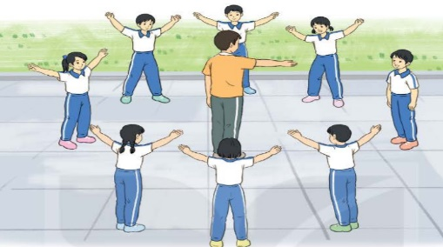
II. Hoạt động hình thành kiến thức mới:  Bài tập phối hợp đội hình hàng dọc và quay các hướng:  - TTCB: Đứng tự nhiên.  - Cách thực hiện: Nghe và thực hiện lần lượt theo các khẩu lệnh: “Thành 1 (2, 3, 4,...) hàng dọc – Tập hợp!”; “Nhìn trước – Thẳng!”; “Thôi!”; “Từ 1 đến hết – Điểm số!”; “Nghỉ!”; “Nghiêm!”; “Bên trái – Quay!”; “Bên phải – Quay!”; “Đằng sau – Quay!”. | 5’–7’ | - Cho HS quan sát tranh  - GV làm mẫu động tác kết hợp phân tích kĩ thuật động tác.  - Hô nhịp và thực hiện động tác mẫu, hướng dẫn Hs thực hiện đt.  - Gv quan sát, uốn nắn và sửa sai cho Hs. | - Hs lắng nghe, tiếp thu và ghi nhớ.  - Tập luyện theo sự hướng dẫn của Gv.  GV  * * * * * * * *  * * * * * * *  * * * * * * *  * * * * * * *  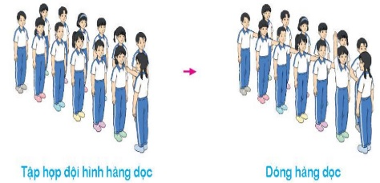  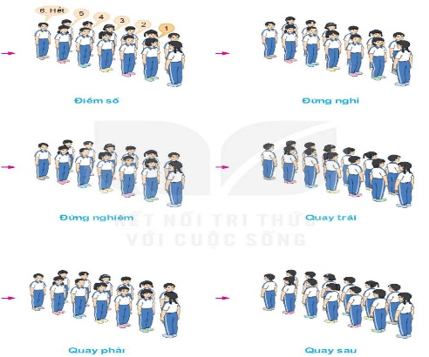
III. Hoạt động luyện tập:  * Tập bài tập phối hợp đội hình hàng dọc và quay các hướng:  - Tập luyện theo tổ nhóm  - Thi đua giữa các tổ  2.Trò chơi “Ném vòng”  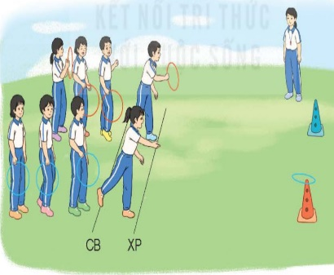 | 10-15’  5-6lần  1lần  1’–3’ | - GV tổ chức cho HS luyện tập theo tổ nhóm  - Yc tổ trưởng cho các bạn luyện tập theo khu vực quy định.  - GV sửa sai  - GV tổ chức cho HS thi đua giữa các tổ.  - GV nêu tên trò chơi, phổ biến luật chơi, cách chơi.  - Cùng hs nhắc lại luật chơi và cách chơi.  - Cho Hs chơi thử.  - Tổ chức cho Hs chơi. | - Hs tiến hành tập luyện theo tổ nhóm dưới sự hướng dẫn của Gv và cán sự lớp:  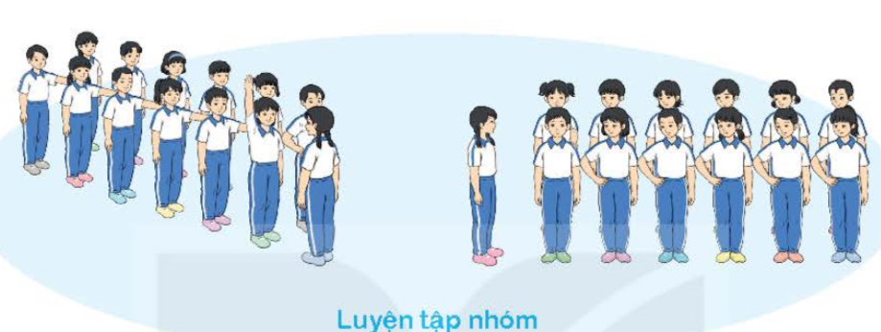  - Tổ trưởng điều khiển lớp tập luyện  - Từng tổ lên thi đua - trình diễn  - Hs nhắc lại luật chơi, cách chơi.  - Hs tiến hành chơi trò chơi dưới sự chỉ huy của Gv.  - Chơi trò đúng luật, nhiệt tình, sôi nổi và an toàn.
IV. Vận dụng  - Thả lỏng cơ toàn thân.  - Củng cố hệ thống bài học  - Nhận xét và hướng dẫn tập luyện ở nhà. | 4’- 6’ | - GV hướng dẫn.  - Gv cùng hs hệ thống lại bài (đưa câu hỏi).  - Nhận xét kết quả, ý thức, thái độ học của Hs.  - HD sử dụng SGK để Hs ôn lại bài và chuẩn bị bài sau. | - HS thực hiện thả lỏng  - Hs cùng Gv hệ thống lại bài (HS quan sát SGK (tranh) trả lời)  GV  * * * * * * * *  * * * * * * *  * * * * * * *  * * * * * * *  - HS tập chung thực hiện theo hướng dẫn của GV và nhận hướng dẫn tập luyện ở nhà.
________________________________________________________________
Thứ Ba ngày 9 tháng 9 năm 2025
Sáng
Tiết 1: Tiếng Việt
VIẾT
TÌM HIỂU CÁCH VIẾT BÀI VĂN KỂ CHUYỆN SÁNG TẠO
I. YÊU CẦU CẦN ĐẠT.
1. Năng lực đặc thù:
- Nhận biết được cách viết bài văn kể chuyện sáng tạo
- Phát triển năng lực ngôn ngữ.
- Biết vận dụng kiến thức từ bài học để vận dụng vào thực tiễn
2. Năng lực chung.
- Năng lực tự chủ, tự học: Tích cực học tập, tiếp thu kiến thức để thực hiện tốt nội dung bài học.
- Năng lực giải quyết vấn đề và sáng tạo: Nâng cao kĩ năng tìm hiểu đặc điểm và câu chủ đề trong đoạn văn, vận dụng bài đọc vào thực tiễn.
- Năng lực giao tiếp và hợp tác: Phát triển năng lực giao tiếp trong trò chơi và hoạt động nhóm.
3. Phẩm chất.
- Phẩm chất nhân ái: Thông qua bài biết yêu thiên nhiên, yêu quý quê hương nơi mình đang sống.
- Phẩm chất chăm chỉ: Có ý thức tự giác trong học tập, trò chơi và vận dụng.
- Phẩm chất trách nhiệm: Biết giữ trật tự, lắng nghe và học tập nghiêm túc.
II. ĐỒ DÙNG DẠY HỌC.
- Kế hoạch bài dạy, bài giảng Power point.
- SGK và các thiết bị, học liệu phụ vụ cho tiết dạy.
III. HOẠT ĐỘNG DẠY HỌC.
Hoạt động của giáo viên | Hoạt động của học sinh
1. Khởi động:
- Mục tiêu:
+ Tạo không khí vui vẻ, khấn khởi trước giờ học.
+ Kiểm tra kiến thức đã học của học sinh ở bài trước.
- Cách tiến hành:
- GV tổ chức trò chơi “Chiếc hộp may mắn” để khởi động bài học.  - GV nhận xét và dẫn dắt vào bài mới: Lên lớp 5, HS sẽ được học một kiểu bài mới: viết bài văn kể chuyện sáng tạo. | - HS tham gia trò chơi  - HS lắng nghe.
2. Khám phá.
- Mục tiêu:
+ Biết cách viết bài văn kể chuyện sáng tạo (bằng cách thêm lời kể, tả, lời thoại, hoặc thay đổi cách kết thúc câu chuyện) với bố cục 3 phần (mở bài, thân bài, kết bài) và các yêu cầu cụ thể của mỗi phần.
+ Phát triển năng lực ngôn ngữ.
- Cách tiến hành:
Bài 1: Đọc bài văn kể lại câu chuyện và các chi tiết kể sáng tạo (A, B) dưới đây, sau đó thực hiện yêu cầu.  a. Bài văn trên kể lại câu chuyện gì?  b. Tìm phần mở bài, thân bài và kết bài của bài văn. Nêu ý chính của mỗi phần.  c. Mỗi chi tiết sáng tạo A, B được bổ sung vào phần nào của bài văn?  d. Tìm nội dung phù hợp với mỗi chi tiết sáng tạo A, B.  - GV mời 1 học sinh đọc yêu cầu.  - GV mời cả lớp làm việc chung:  - GV mời một số HS trình bày.  - Mời cả lớp nhận xét nhận xét. GV nhận xét chung và chốt nội dung:  a. Bài văn kể lại câu chuyện Một chuyến phiêu lưu của nhà văn Nguyễn Thị Kim Hoà.  b. Mở bài: Từ đầu đến “Nguyễn Thị Kim Hoà”. Nội dung: giới thiệu tên câu chuyện và tác giả câu chuyện.  Thân bài: Tiếp theo đến “do cố nén cười”. Nội dung: kể lại câu chuyện “Một chuyến phiêu lưu”.  Kết bài: Còn lại. Nội dung: nêu suy nghĩ, cảm xúc về câu chuyện.  c. Các chi tiết sáng tạo được bổ sung vào phần thân bài (phần kể lại câu chuyện) của bài văn.  d. A: Sáng tạo thêm lời thoại cho nhân vật. B: Sáng tạo thêm các chi tiết tả cảnh.  - GV có thể đặt thêm 2 câu hỏi nâng cao cho HS: 1/ Các chi tiết sáng tạo có tác dụng gì trong bài văn?  2/ Các chi tiết sáng tạo có làm ảnh hưởng đến nội dung chính và ý nghĩa của câu chuyện không? (Ví dụ: Không ảnh hưởng đến nội dung chính và ý nghĩa của câu chuyện, mà chỉ làm sinh động và rõ nét hơn một số chi tiết trong bài).  Qua bài tập 1, HS đã được làm quen với một kiểu bài văn: kể chuyện sáng tạo. Người viết có thể sáng tạo thêm các chi tiết kể, tả (tả cảnh, tả tâm trạng, cảm xúc của nhân vật,...), hoặc thêm lời thoại cho nhân vật. Tuỳ theo sự tưởng tượng của mỗi người, mà các chi tiết sáng tạo sẽ được đặt vào vị trí phù hợp trong bài văn.  Bài 2: Theo em, đoạn dưới đây có thể thay cho đoạn nào của câu chuyện?  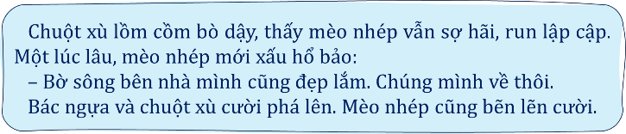  - GV có thể chiếu đoạn văn lên màn hình để HS dễ quan sát (nếu có thể).  - GV có thể hướng dẫn HS trao đổi nhanh trong nhóm về những đoạn kết khác có thể được sáng tạo cho câu chuyện này (thay đổi đoạn kết hoặc viết thêm đoạn kết).  - GV nhận xét, khen ngợi các HS sáng tạo hay và chốt lại: Như vậy, khi kể chuyện sáng tạo, ngoài việc thêm các chi tiết kể, tả, thêm lời thoại, các em còn có thể thay đổi cách kết thúc cho câu chuyện.  Lưu ý: GV nhấn mạnh với HS: Dù thêm chi tiết kể, tả, thêm lời thoại hay sáng tạo đoạn kết đều không được làm thay đổi nội dung chính và ý nghĩa của câu chuyện. VD, kể lại truyện Thạch Sanh, người viết có thể viết tưởng tượng để viết thêm lời thoại cho Thạch Sanh khi giao chiến với chằn tinh hoặc thay đổi đoạn kết: mẹ con Lý Thông trở về quê nhà, ăn năn hối cải, trở thành người lương thiện, giúp đỡ những người nghèo khổ,.. dù sáng tạo như thế nào cũng không được làm thay đổi ý nghĩa nhân văn của tác phẩm: người tốt bụng, ngay thẳng sẽ được đền đáp, cái thiện sẽ chiến thắng cái ác. |  | - 1 HS đọc yêu cầu bài 1. Cả lớp lắng nghe bạn đọc.  - Cả lớp làm việc chung, cùng suy nghĩ để trả lời từng ý:  - Một số HS trình bày trước lớp.  - HS lắng nghe.  - Câu trả lời tuỳ theo cảm nhận của HS, (Ví dụ: Các chi tiết sáng tạo giúp bài văn sinh động, cụ thể, thể hiện rõ nét hơn những tưởng tượng của người viết bài văn về câu chuyện được kể. Ngoài ra, các chi tiết sáng tạo còn giúp người viết hoà mình vào câu chuyện, như sống cùng các nhân vật trong câu chuyện để hiểu và cảm nhận câu chuyện.).  - Không ảnh hưởng đến nội dung chính và ý nghĩa của câu chuyện, mà chỉ làm sinh động và rõ nét hơn một số chi tiết trong bài  -Hs lắng nghe  - HS đọc yêu cầu và bài văn theo hướng dẫn của GV  - Mỗi HS tự đọc thầm lại bài văn, tìm đoạn truyện được thay thế trong câu chuyện gốc và ghi chú ra nháp.  - 2-3 học sinh trình bày trước lớp  -Hs lắng nghe GV nhận xét
3. Luyện tập.
- Mục tiêu:
+ Từ việc tìm hiểu bài văn kể chuyện sáng tạo và các chi tiết sáng tạo cho bài văn, nêu được những cách có thể vận dụng để viết bài văn kể chuyện sáng tạo.
+ Phát triển năng lực ngôn ngữ.
- Cách tiến hành:
Bài 3. Nêu những cách em có thể vận dụng để viết bài văn kể chuyện sáng tạo.  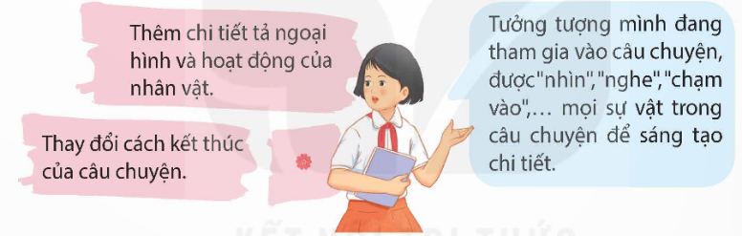  - GV mời 1 HS đọc yêu cầu bài tập 3  - GV hướng dẫn HS: nhớ lại những điều quan trọng của một câu chuyện để có thể sáng tạo chi tiết (bối cảnh, nhân vật, các sự kiện, trình tự các sự kiện, kết thúc câu chuyện).  - Khuyến khích HS nêu ví dụ cho các phát biểu của mình. (Ví dụ: Thêm chi tiết tả ngoại hình của nhân vật:  Bạn chuột có đôi mắt bé xíu, tròn xoe và đen láy như hai hạt đỗ. Lông cậu màu ghi nhạt, xù lên như một nắm bông, vì thế mọi người thường gọi cậu là chuột xù; thêm chi tiết tả hoạt động: Mèo nhép hát tướng lên. Mắt cậu nhắm tịt, đầu cậu lắc lư theo lời hát. Lúc đầu, chân cậu chỉ nhún nhảy nhè nhẹ. Rồi dần dần, đôi chân dậm càng lúc càng mạnh, cậu hứng chí nhảy nhót khắp nơi.)  - GV mời các nhóm trình bày.  - GV chốt đáp án:  Các chi tiết có thể được kể sáng tạo như:  + Thêm chi tiết tả bối cảnh (không gian, thời gian);  + Thêm chi tiết tả ngoại hình, hành động của nhân vật;  + Thêm (hoặc thay đổi) chi tiết kể tình huống, sự việc;  + Thêm nhân vật vào câu chuyện;  + Thêm lời thoại cho nhân vật;  + Thay đổi cách kết thúc của câu chuyện:  + Thêm đoạn kết  + Thay đổi đoạn  – GV hướng dẫn HS đọc nội dung bóng nói trong sách và giải thích thêm: để sáng tạo thêm chi tiết hay, hấp dẫn, điều quan trọng nhất là HS cần phát huy trí tưởng tượng và hoà mình vào câu chuyện, sử dụng các giác quan để cảm nhận mọi sự vật được kể, tả trong câu chuyện.  - Mời 1 HS đọc to ghi nhớ.  - Mời 1 – 2 HS xung phong nói lại ghi nhớ mà không cần nhìn sách, nêu được ghi nhớ về cách sáng tạo chi tiết cho bài văn kể lại một câu chuyện.  - Khen ngợi các HS nêu tốt phần ghi nhớ.  - Lưu ý HS: khi viết bài văn kể chuyện sáng tạo bằng cách thêm chi tiết hoặc thay đổi cách kết thúc của câu chuyện, HS có thể viết mở bài trực tiếp hoặc gián tiếp, kết bài mở rộng hoặc không mở rộng. Ngoài ra, câu chuyện có thể được kể lại theo cách mở bài là mở đầu câu chuyện, kết bài là kết thúc câu chuyện (mở bài trực tiếp, kết bài không mở rộng). |  |  | - 1 HS đọc yêu cầu bài tập 3. Cả lớp lắng nghe.  - Hs lắng nghe GV hướng dẫn  - Hs trình bày trước lớp  - Hs đọc thầm bóng nói hoặc 1 HS đọc to trước lớp.  - 1 HS đọc to ghi nhớ , cả lớp đọc thầm theo.  - 1 – 2 HS nói lại ghi nhớ
4. Vận dụng trải nghiệm.
- Mục tiêu:
+ Củng cố những kiến thức đã học trong tiết học để học sinh khắc sâu nội dung.
+ Vận dụng kiến thức đã học vào thực tiễn.
+ Tạo không khí vui vẻ, hào hứng, lưu luyến sau khi học sinh bài học.
- Cách tiến hành:
- GV Giao việc cho HS: đọc yêu cầu vận dụng:  1/ Kể lại cho người thân nghe câu chuyện "Một chuyến phiêu lưu" với những chi tiết mà em sáng tạo thêm.  2/ Tìm đọc một câu chuyện về thế giới tuổi thơ.  + Với yêu cầu 1:  *Khi nói phải rõ ràng, rành mạch. Nói xong phải biết lắng nghe những trao đổi của người thân để có cách kể nội dung chuyện hay, hấp dẫn.  *HS có thể viết chi tiết sáng tạo vào sổ tay và ghi chép những ý hay về cách kể sáng tạo sau khi trao đổi với người thân.  + Với yêu cầu 2:  *Có thể tìm truyện trong thư viện trường/lớp, tủ sách gia đình, trên mạng, báo, tạp chí,...  *Một số truyện có thể tham khảo: Mái trường thân yêu (Lê Khắc Hoan), Những ngày thơ ấu (Nguyên Hồng), Búp sen xanh (Sơn Tùng), Tuổi thơ dữ dội (Phùng Quán), Đất rừng phương Nam (Đoàn Giỏi), Một chuyến đi đáng nhớ (Nguyễn Nhật Ánh), | - Hs đọc yêu cầu vận dụng  – Ghi chép những ý quan trọng trong hướng dẫn của GV để thực hiện yêu cầu tại nhà.
___________________________________
Tiết 2: Toán
ÔN TẬP SỐ TỰ NHIÊN (Tiết 2)
I. YÊU CẦU CẦN ĐẠT:
1. Năng lực đặc thù:
- Vận dụng được việc đọc, viết, so sánh, làm tròn số tự nhiên để giải quyết một số tình huống thực tế..
- Phát triển năng lực lập luận, tư duy toán học và năng lực giao tiếp toán học
2. Năng lực chung.
- Năng lực tự chủ, tự học: lắng nghe, trả lời câu hỏi, làm bài tập.
- Năng lực giải quyết vấn đề và sáng tạo: tham gia trò chơi, vận dụng.
- Năng lực giao tiếp và hợp tác: hoạt động nhóm.
3. Phẩm chất.
- Phẩm chất nhân ái: Có ý thức giúp đỡ lẫn nhau trong hoạt động nhóm để hoàn thành nhiệm vụ.
- Phẩm chất chăm chỉ: Chăm chỉ suy nghĩ, trả lời câu hỏi; làm tốt các bài tập.
- Phẩm chất trách nhiệm: Giữ trật tự, biết lắng nghe, học tập nghiêm túc.
II. ĐỒ DÙNG DẠY HỌC
- Kế hoạch bài dạy, bài giảng Power point.
- SGK và các thiết bị, học liệu phục vụ cho tiết dạy.

III. HOẠT ĐỘNG DẠY HỌC
Hoạt động của giáo viên | Hoạt động của học sinh
1. Khởi động:
- Mục tiêu: + Tạo không khí vui vẻ, khấn khởi trước giờ học.
+ Kiểm tra kiến thức đã học của học sinh ở bài trước.
- Cách tiến hành:
- GV tổ chức trò chơi “Đố bạn” để khởi động bài học.  Luật chơi: Mỗi em viết một số có nhiều chữ số, đố nhau nêu giá trị từng chữ số trong số mình viết theo hàng; làm tròn số đến hàng nghìn, hàng chục nghìn.  - GV Nhận xét, tuyên dương.  - GV dẫn dắt vào bài mới | - HS tham gia chơi  - HS lắng nghe luật chơi  - HS lắng nghe và ghi tên bài.
2. Luyện tập:
- Mục tiêu:
+ Vận dụng được việc đọc, viết, so sánh, làm tròn số tự nhiên vào giải các bài toán thực tế
- Cách tiến hành:
Bài 1. Chọn câu trả lời đúng (Làm việc cá nhân)  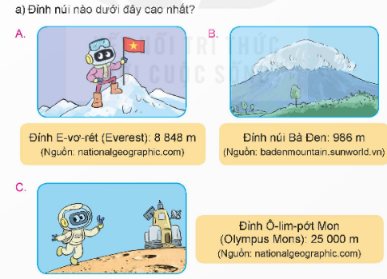  - GV hướng dẫn cho HS làm việc cá nhân  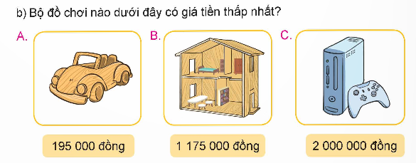  - GV nhận xét, tuyên dương.  Bài 2: (Làm việc nhóm đôi) Trong bốn năm, một cửa hàng bán được số sản phẩm và đã thống kê như bảng số liệu dưới đây.  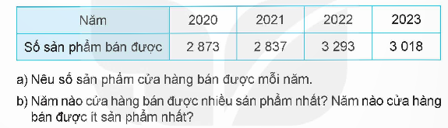  - Đổi vở soát theo nhóm bàn trình bày kết quả, nhận xét lẫn nhau.  - GV Nhận xét, tuyên dương.  Bài 3: (Làm việc cá nhân)  - GV cho HS đọc yêu cầu của bài, phân tích đề bài.  Cuối ngày, người bán hàng nói rằng: “Doanh thu cả ngày của cửa hàng được khoảng 2 500 000 đồng”. Thực tế doanh thu cả ngày của cửa hàng là 2 545 000 đồng.  a) Hỏi người bán hàng đã làm tròn doanh thu đến hàng nào?  b) Hãy làm tròn doanh thu thực tế của cửa hàng đến hàng chục nghìn.  - GV nhận xét, tuyên dương. | - HS đọc yêu cầu, làm bài cá nhân, ghi kết quả vào vở.  -HS nói kết quả và cách làm cho bạn, thống nhất kết quả;  (a) C;  b) A)  -Hs lắng nghe  - HS đọc bài, làm việc cặp đôi  a) Số sản phẩm cửa hàng bán được mỗi năm là:  - Năm 2020: 2 873 sản phẩm.  - Năm 2021: 2 837 sản phẩm.  - Năm 2022: 3 293 sản phẩm.  - Năm 2023: 3 018 sản phẩm.  b) Doanh thu thực tế của cửa hàng được làm tròn đến hàng chục nghìn là: 2 550 000 đồng.  -Hs lắng nghe  - HS đọc bài, làm bài cá nhân vào vở.  –Một vài bạn chia sẻ cả lớp;  (a) Hàng trăm nghìn;  b) 2 550 000 đồng).  -Hs lắng nghe
3. Vận dụng trải nghiệm .
- Mục tiêu:
+ Củng cố những kiến thức đã học trong tiết học để học sinh khắc sâu nội dung.
+ Vận dụng kiến thức đã học vào thực tiễn.
+ Tạo không khí vui vẻ, hào hứng, lưu luyến sau khi học sinh bài học.
- Cách tiến hành:

Bài 4: Rô-bốt lập số 863 749 bằng các tấm thẻ như hình dưới đây.  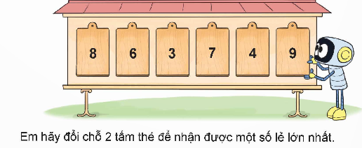  - Gv gợi ý cho học sinh  + Có các chữ số nào? Có mấy chữ số là số lẻ? Là những chữ số nào?  + Để được số lớn nhất từ sáu chữ số đó thì nên xem xét đổi thẻ nào trước?  + Có thể đổi thẻ số 8 với thẻ khác không?  + Để được số lẻ lớn nhất có thể thì sau khi chuyển thẻ có số 9 lên đầu tiên bên trái ta cần chuyển thẻ có số 3 hay thẻ có số 7? | - HS nói hai tấm thẻ cần đổi chỗ, viết số tạo được vào vở.  - Chia sẻ trong nhóm hoặc cả lớp, được bạn và GV nhận xét.  - Cả lớp thống nhất kết quả (đổi chỗ tấm thẻ số 6 và tấm thẻ số 7, được số 873 649).
_____________________________
Tiết 4: Khoa học
THÀNH PHẦN VÀ VAI TRÒ CỦA ĐẤT ĐỐI VỚI CÂY TRỒNG (T1)
I. YÊU CẦU CẦN ĐẠT:
1. Năng lực đặc thù:
- Nêu được một số thành phần của đất.
- Trình bày được vai trò của đất đối với cây trồng.
- Rèn luyện kĩ năng làm thí nghiệm, hoạt động trải nghiệm, qua đó góp phần phát triển năng lực khoa học.
2. Năng lực chung.
- Năng lực tự chủ, tự học: Tích cực, chủ động tìm thông tin thực hiện nhiệm vụ theo yêu cầu bài học.
- Năng lực giải quyết vấn đề và sáng tạo: Thực hiện nhiệm vụ của nhóm; tìm hiểu thành phần và vai trò của đất đối với cây trồng.
- Năng lực giao tiếp và hợp tác: Tham gia nhiệm vụ nhóm và chia sẻ trong nhóm, trình bày kết quả nhóm.
3. Phẩm chất.
- Phẩm chất nhân ái: Xây dựng tốt mối quan hệ thân thiện với bạn trong học tập và trải nghiệm.
- Phẩm chất chăm chỉ: Có tinh thần chăm chỉ rèn luyện để năm vững nội dung yêu cầu cần đạt của bài học.
- Phẩm chất trách nhiệm: Có ý thức trách nhiệm với lớp, tôn trọng tập thể.
II. ĐỒ DÙNG DẠY HỌC

- GV: Đồ dùng thí nghiệm (TN): (TN 1: cốc, nước, đất...; video, ảnh chụp TN 2); tranh ảnh sưu tầm hoặc vật thật về các loại đất; Phiếu thí nghiệm, phiếu học tập theo nhóm, video về vai trò của đất đối với cây trồng (nếu có).

– HS: Tranh ảnh sưu tầm hoặc vật thật về các loại đất.

III. HOẠT ĐỘNG DẠY HỌC

Hoạt động của giáo viên | Hoạt động của học sinh
1. Khởi động:
- Mục tiêu:
+ Tạo không khí vui vẻ, khấn khởi trước giờ học.
+ Thông qua khởi động, giáo viên dẫn dắt bài mới hấp dẫn để thu hút học sinh tập trung.
- Cách tiến hành:
- GV tổ chức cho HS chơi trò chơi Tôi được trồng ở đâu?  + Cách chơi: GV lần lượt đưa ra các bức ảnh có cây trồng để HS đoán xem cây đó được trồng ở đâu. Ai có câu trả lời đúng sẽ được thưởng.  - GV khen thưởng HS sau câu trả lời đúng.  - GV dẫn dắt: Cây có thể sống và phát triển trên các loại đất nhưng không thể trồng trên đá. Vậy, trong đất có những thành phần nào giúp cho cây trồng có thể phát triển, các em cùng tìm hiểu ở các hoạt động sau.  – GV giới thiệu bài 1, ghi bảng. |  | - HS lắng nghe.  - HS lắng nghe và tham gia chơi theo điều khiển của GV. Ảnh 1: Cây rau cải trồng trên đất trong vườn.  Ảnh 2: Cây phi lao trồng trên đất ngoài bờ biển.  Ảnh 3: Cây ngô được trồng trong các khe đất mà không được trồng trên đá (hình 1 SGK).  - HS nghe, nhận thưởng nếu trả lời đúng.  - HS lắng nghe, suy nghĩ.  - HS lắng nghe, ghi vở.
2. Hoạt động:
- Mục tiêu:
+ Nêu được một số thành phần của đất.
+ Rèn luyện kĩ năng làm thí nghiệm, hoạt động trải nghiệm, qua đó góp phần phát triển năng lực khoa học.
- Cách tiến hành:
Hoạt động 1: Thành phần của đất. (sinh hoạt nhóm 4)  – Yêu cầu HS đọc khung thông tin và dựa vào tài liệu sưu tầm thông tin về đất đã chuẩn bị, cho biết trong đất có thành phần nào giúp cây trồng có thể phát triển?  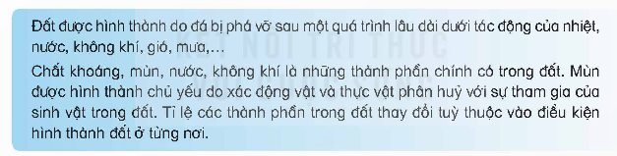  - GV cho HS thực hiện TN 1 để chứng minh trong đất có không khí theo nhóm 6 và ghi vào Phiếu TN của nhóm lần lượt theo các bước:  + Bước 1: Kiểm tra việc chuẩn bị đồ dùng TN.  + Bước 2: Các nhóm thảo luận viết dự đoán hiện tượng xảy ra ngay sau khi thả đất vào cốc nước (hình 2).  + Bước 3: Các nhóm tiến hành thả đất vào cốc nước, quan sát hiện tượng xảy ra.  + Bước 4: Kết luận và so sánh với dự đoán ban đầu.  - GV yêu cầu các nhóm báo cáo kết quả. |  | - HS đọc cá nhân khung thông tin. Một số HS trả lời: Trong đất có không khí, nước, các chất dinh dưỡng (chất khoảng và mùn). HS cũng có thể trả lời trong đất có cả tạp chất, lá cây, sỏi,...  – HS hoạt động nhóm 6, nhóm trưởng phân công các bạn thực hiện TN 1 và ghi vào Phiếu TN  + HS kiểm tra đồ dùng của nhóm: 1 đĩa chứa ít đất, 1 cốc thuỷ tinh chứa nước, găng tay.  + Các nhóm đưa ra dự đoán trước khi làm TN: có bọt nổi lên, cốc nước đục màu hơn lúc đầu, trong nước có tạp chất,...  + Các nhóm tiến hành làm TN. Lưu ý: HS phải quan sát thật nhanh khi mới thả đất vào cốc nước.  + Các nhóm đưa ra kết luận và so sánh với dự đoán ban đầu.  – Đại diện nhóm trình bày, nhóm khác đặt câu hỏi bổ sung.
Hoạt động 2: Quan sát ống nghiệm  - GV tổ chức cho HS quan sát video hoặc ảnh minh hoạ TN ở hình 3 và mô tả TN.  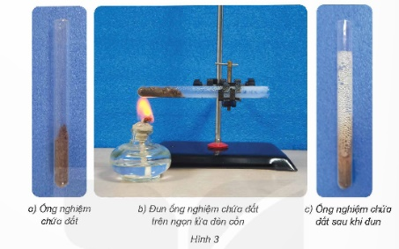  - GV yêu cầu các nhóm thảo luận nêu hiện tượng xảy ra trong TN và cho biết trong đất có những thành phần nào?  – Yêu cầu đại diện các nhóm báo cáo kết quả, các nhóm khác bổ sung ý kiến.  - GV nhận xét, khen ngợi HS.  GV kết luận: Sau khi đun ống nghiệm chứa đất thấy xuất hiện những giọt nước nhỏ bám vào thành ống nghiệm. TN chứng tỏ trong đất có nước. |  | – HS quan sát hình 3 dựa vào video hoặc tranh ảnh của GV so sánh và nhận xét ống nghiệm ở hình 3a trước khi đun và hiện tượng của ống nghiệm sau khi đun:  + Trước khi đun ống nghiệm chứa đất không có hiện tượng gì xảy ra.  + Khi đun ống nghiệm chứa đất thấy xuất hiện những bong bóng nước nhỏ bám vào thành ống.  - HS lắng nghe, ghi nhớ.
Hoạt động 3: Quan sát hình 4  – GV cho HS quan sát hình 4 và đọc thông tin về thành phần của đất.  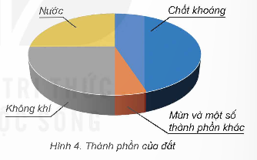  – GV yêu cầu HS: Quan sát hình 4 và cho biết ngoài không khí và nước, trong đất còn có thành phần nào? Thành phần nào có nhiều nhất ở trong đất?  GV kết luận: Trong đất có nước và không khí, chất khoáng, mùn,.. |  | - HS quan sát hình 4 và đọc thông tin.  - HS trả lời: Ngoài không khí và nước, trong đất còn có chất khoáng, mùn và một số thành phần khác. Chất khoáng chiếm tỉ lệ nhiều nhất trong đất (HS có thể kể thành phần của đất là chất dinh dưỡng hoặc các sinh vật, xác sinh vật, lá cây, rễ cây,...).  - HS lắng nghe, ghi nhớ
3. Vận dụng trải nghiệm.
- Mục tiêu:
+ Củng cố những kiến thức đã học trong tiết học để học sinh khắc sâu nội dung.
+ Vận dụng kiến thức đã học vào thực tiễn.
+ Tạo không khí vui vẻ, hào hứng, lưu luyến sau khi học sinh bài học.
- Cách tiến hành:
- GV cho HS đọc thông tin “Em có biết?” và chia sẻ thêm các thông tin khác về đất mà các em sưu tầm được.  - GV yêu cầu HS vận dụng những kiến thức đã đọc phần “Em có biết?” để phân biệt, giới thiệu về các loại đất: đất cát, đất thịt, đất sét.  - GV: Ở địa phương em trồng nhiều loại cây nào? Loại đất nào thích hợp để các cây trồng đó sống và phát  triển tốt?  -Về nhà: HS tìm hiểu vai trò của đất đối với cây trồng | -HS đọc thông tin trong SGK và chia sẻ thêm các thông tin khác sưu tầm được.  - HS giới thiệu về các loại đất đã sưu tầm được (đất thật hoặc tranh ảnh).  – HS trả lời theo thực tế địa phương. Ví dụ: Trồng lúa trên đất phù sa, trồng phi lao trên đất cát, trồng rau màu trên đất thịt,....  - HS nghe và thực hiện.
_____________________________________________
Chiều
Tiết 5: Hoạt động trải nghiệm
Sinh hoạt chủ đề: CHÚNG MÌNH ĐÃ LỚN
I. YÊU CẦU CẦN ĐẠT:
1. Năng lực đặc thù:
- HS nhận biết được những điểm thay đổi, tiến bộ của mình theo thời gian từ lớp 1 đến lớp 4.
- Tìm lại những tư liệu, sản phẩm thể hiện được sự tiến bộ của cá nhân tập thể.
- Rèn luyện và phát triển kĩ năng nghe – nói góp phần phát triển năng lực ngôn ngữ.
2. Năng lực chung.
- Năng lực tự chủ, tự học: Biết nhận diện sự thay đổi của bản thân thông qua các tư liệu, các sản phẩm được lưu giữ.
- Năng lực giải quyết vấn đề và sáng tạo: Có khả năng kiểm soát cảm xúc của bản thân
- Năng lực giao tiếp và hợp tác: Biết trao đổi, góp ý cùng bạn trong giao tiếp.
3. Phẩm chất.
- Phẩm chất nhân ái: Tôn trọng bạn, yêu quý và chia sẻ cảm xúc của bạn.
- Phẩm chất chăm chỉ: Có tinh thần chăm chỉ trong sinh hoạt.
- Phẩm chất trách nhiệm: Có ý thức tôn trọng tập thể, tôn trọng bạn.
II. KHÔNG GIAN SƯ PHẠM
Trong lớp học, bàn ghế kê theo dãy hoặc theo nhóm.

III. PHƯƠNG TIỆN HOẠT ĐỘNG VÀ HỌC LIỆU.

- GV chuẩn bị:

+ Hình ảnh tập thể lớp những năm học đã qua.

+ Giấy hoặc bìa màu cắt thành các hình khác nhau, phát đủ cho mỗi học sinh.

+ Giấy A3, bút màu,...

- HS:

+ Một số tư liệu về bản thân thể hiện thành tích đã đạt được qua các năm học từ lớp 1 đến lớp 4.

+ Giấy màu hoặc bài, bút màu, kéo

IV. CÁC HOẠT ĐỘNG
Hoạt động của GV | Hoạt động của HS
1. Khởi động.
- Mục tiêu: Tạo cảm giác vui tươi, dẫn dắt, gợi mở HS bước vào hoạt động khám phá chủ đề.
- Tổ chức hoạt động.
Hoạt động 1: Lời chào.  - GV tổ chức trò chơi :Lời chào  - GV lần lượt nói lời chào kèm theo những dấu hiệu của sự thay đổi và tiến bộ mà một HS có thể cảm nhận được về mình. Ai nhận thấy mình có nét đặc trưng như thế thì đưa tay ra vẫy và chào lại thầy cô:  - Chào những bạn thấy mình cao lớn hơn so với năm trước!  - Chào những bạn đã làm nhiều việc hơn so với năm trước.  - Chào những bạn thấy minhg viết chữ đẹp hơn trước.  - …  Dẫn dắt vào chủ đề: Mỗi người đều có thể cảm nhận được sự thay đổi, tiến bộ của mình so với năm học trước. sự tay đổi ấy sẽ đến dần qua các năm, cả một quá trình chứ không phải ngay lập tức. Chug ta sẽ cùng nau tìm hiểu biểu hiện của sự thay đổi đó các em nhé! |  |  | - HS lắng nghe thầy/cô giáo nói lời chào để cảm nhận mình đúng với lời chào nào và đưa tay chào lại thày cô cùng các bạn.  - HS lắng nghe.
2. Hoạt động khám phá – Trải nghiệm chủ đề.
- Mục tiêu: Học sinh chia sẻ những thay đổi về thể chất so với các năm học trước, cách rèn luyện để cao hơn, khoẻ hơn.
- Tổ chức hoạt động.
Hoạt động 1: Tìm hiểu sự lớn lên về thể chất của em.  * Tìm hiểu sự lớn lên về thể chất.  - GV nời từng nhóm HS (Khoảng 5-6 em) lên đứng sát tường theo hàng. Lấy bút chì chấm nhẹ lên tương ghi dấu chiều cao của mỗi em.  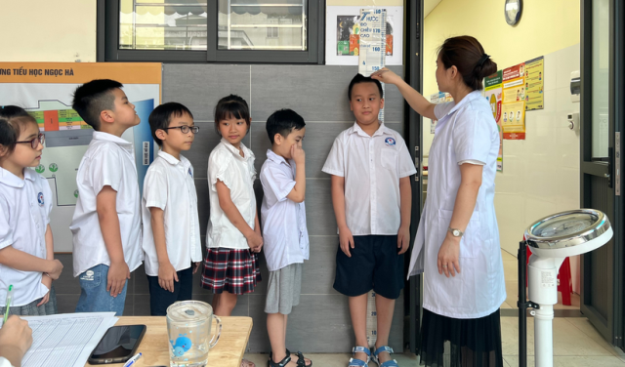 |  | - Các nhóm lần lượt lên thực hiện để đo chiều cao của từng bạn.  - Các nhóm ghi lại số liệu chiều cao của từng bạn để tìm cặp đôi như ý:  + Đôi bạn mét tư (1,4m)  + Đôi bạn mét rưỡi (1,5m)  +….
* Chia sẻ cách luyện tập để cao và khoẻ hơn.  - GV tổ chức cho HS hoạt động nhóm, cùng nhau chia sẻ:  + Sự thay đổi về chiều cao so với chính mình so với hồi học lớp 1.  + Cách tập luyện để cao hơn, khoẻ hơn.  - GV mời đại diện các nhóm trình bày  - GV mời các nhóm góp ý, bổ sung.  - GV nhận xét.  - GV cùng HS sáng tạo điệu nhảy dân vũ với chủ đề “Lớn lên mỗi ngày. HS có thể tham khảo một số động tác và tự tạo cho mình bài nhảy vui nhộn.  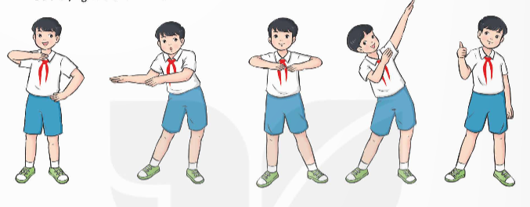  - GV nhận xét và kết luận: Sự lớn lên về thể chất cũng rất quan trọng, cần phải được chuẩn bị, chăm sóc bằng việc ăn uống và tập luyện đều đặn hằng ngày. |  | - HS thảo luận nhóm và cùng nhau chie sẻ những việc đã làm để cơ thể cao hơn khoả hơn.  - Đại diện các nhóm trình bày (ví dụ):  + Ăn uống điều độ, đủ chất.  + Tập luyện thể thao: đá cầu, chạy bộ, đá bòng, chơi cầu lông,…)  + Giữ gìn vệ sinh cơ thể sạch sẽ,…  - Các nhóm góp ý bổ sung.  - Hs lắng nghe  - HS tham khảo và sáng tạo một điệu nhảy dân vũ theo sự hướng dẫn của giáo viên.  - HS lắng nghe, rút kinh nghiệm.
3. Hoạt động luyện tập
- Mục tiêu: Ngắm lại ảnh để thấy sự lớn lên về thể chất của mỗi cá nhân; nhắc lại kỉ niệm, thành tích để thấy lớn lên về nhận thức của mỗi cá nhân và tập thể.
- Tổ chức hoạt động.
Hoạt động 2: Tìm lại chặng đường đã qua.  - GV đưa các hình ảnh của HS trong những năm học qua và mời các em quan sát để các em nhớ lại những kỉ niệm, những sự thay đổi của bản thân trong những năm học qua.  + Ảnh chụp năm nào?  + Em nhận ra mình ở đâu?  + Em thấy mình trong ảnh và mình hiện tại có sự thay đổi như thế nào?  +….  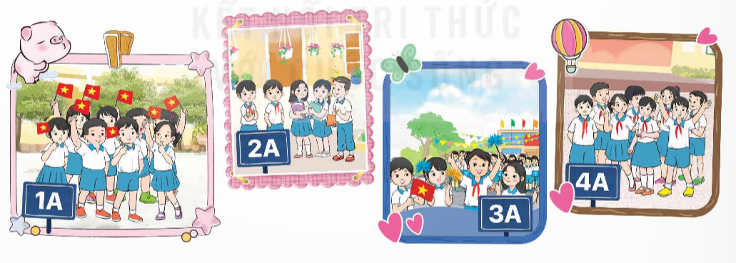  - GV mời HS làm việc nhóm, thảo luận và chia sẻ những thay đổi của bản thân và các bạn ở dáng vẻ bên ngoài.  - GV nhận xét, dẫn dắt chuyển ý.  Những thay đổi tích cực – sự tiến bộ thể hiện rằng “Em đã lớn”. Mỗi cá nhân có thể lớn lên về thể chất và nhận thức. Mỗi tập thể lớp cũng vậy. |  | - HS quan sát ảnh và cùng trao đổi , chia sẻ về bản thân mình.  - Mỗi HS tự chia sẻ về những thay đổi cảu bản thân trước lớp.  - Các nhóm thảo luận và chia sẻ vào phiếu thảo luận:
  TT | Họ tên | Những thay đổi bề ngoài
   |  | Cao hơn | Chững chạc hơn | Mập/ gầy hơn | Xinh đẹp hơn
  TT | Họ tên | Những thay đổi bề ngoài
   |  | Cao hơn | Chững chạc hơn | To hơn | Xinh đẹp hơn
  1 | Bạn A | x | x | x | x
  2 | Bạn B | x | x | x | x
3. Hoạt động mở rộng và tổng kết.
- Mục tiêu: Chia sẻ về một kỉ niệm, thành tích chung của lớp, gợi lại những chi tiết thể hiện sự cố gắng của cá nhân và tập thể, đặt những thành tích đó theo thứ tự thời gian để thấy sự lớn lên của cá nhân và tập thể, đề xuất thu thập lại tư liệu, sản phẩm liên quan.
- Tổ chức hoạt động.
Hoạt động chia sẻ kỉ niệm, thành tích của lớp  - GV mời HS thảo luận nhóm nhắc lại một số thành tích mà ca nhân, tập thể lớp đã đạt được trong những năm học qua.  + Đó là hoạt động gì? Thành tích của lớp em đạt được? Vì sao em cảm thấy ấn tượng với hoạt động đó?  + Em đã đóng góp gì vào thành tích ấy?  + Cảm giác của em khi lớp đạt giải?  + ….  - GV biểu dương thách tích của các em và kết luận:  Sự tiến bộ của từng cá nhân sẽ làm nên sự lớn lên của tập thể. Người lại, việc tham gia các hoạt động khiến cho cá nhân có cơ hôihj rèn luyện , thể hiện bản thân, bộ lộ được sự tiến bộ của mình. |  | - HS thảo luận, nhớ lại những thành tích đã đạt được trong những năm học qua:  + Liệt kê một số hoạt động của lớp, của trường mà em đã tham gia và những thành tích em đã đạt được.  + Kể tên một hoạt động mà em ấn tượng.  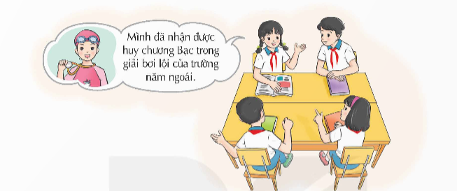  + Lớp đạt giải nhất thi Rung chuông vàng,…  + Em vui và tự hào,…  + Em ấn tượng vì đã giúp em mạnh dạn, tự tin hơn khi tham gia tập thể,…  - HS lắng nghe.
5. Vận dụng trải nghiệm.
- Mục tiêu:
+ Củng cố những kiến thức đã học trong tiết học để học sinh khắc sâu nội dung.
+ Vận dụng kiến thức đã học vào thực tiễn.
+ Tạo không khí vui vẻ, hào hứng, lưu luyến sau khi học sinh bài học.
- Cách tiến hành:
- GV đề nghị HS về suy nghĩ, thảo luận với bạn bè, người thân về những thay đổi tích cực của mình trong một năng lực hoặc kĩ năng nào đó.  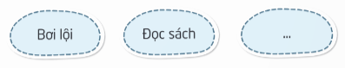  - Chuẩn bị các tấm bìa để thực hiện bậc thang trưởng thành cho tiết học sau.  - Nhận xét, dặn dò. |  | - HS lắng nghe và về suy nghĩ, thảo luận với bạn bè, người thân về những thay đổi tích cực của mình trong một năng lực hoặc kĩ năng nào đó.  - HS lắng nghe, chuẩn bị.
______________________________
Tiết 6: Tiếng Việt (BS)
LUYỆN TẬP
I. YÊU CẦU CẦN ĐẠT
- Rèn kĩ năng đọc – hiểu văn bản
- Luyện tập về danh từ, động từ, tính từ
- Tìm hiểu cách viết bài văn kể chuyện sáng tạo
II. ĐỒ DÙNG
- PBT, máy tính, tivi
III. CÁC HOẠT ĐỘNG
1. Đọc thầm văn bản sau và trả lời câu hỏi:
MÙA THU Ở ĐỒNG QUÊ
Trời như một chiếc dù xanh bay mãi lên cao. Các hồ nước quanh làng như mỗi lúc một sâu hơn. Nó không còn là hồ nước nữa, nó là cái giếng không đáy, ta có thể nhìn thấy bầu trời bên kia trái đất.Cò trắng đứng co chân bên bờ ruộng, đầu ngẩng lên nhìn chốn xa xăm, mơ màng nỗi nhớ cố hương. Còn những con nhạn bay thành đàn trên trời cao, như một đám mây trắng mỏng lướt qua thôn làng, gieo xuống những tiếng kêu mát lành, trong veo sương sớm, khiến tim tôi vang lên dịu dàng những câu thơ không nhớ thuộc tự bao giờ:
“Trước sân ai tha thẩn
Đăm đăm trông nhạn về
Mây trời còn phiêu dạt
Lang thang trên đồi quê...”
Trẻ con lùa bò ra bãi đê. Con đê vàng rực lên màu vàng tươi của đàn bò đủng đỉnh bước. Ngỡ đấy là một con đê vàng đang uốn lượn. Cánh đồng lúa xanh mướt, dập dờn trong gió nhẹ, chúng đuổi nhau mãi, đuổi nhau mãi từ ven làng đến tít tắp chân đê.
Trong làng, mùi ổi chín quyến rũ. Những buồng chuối trứng quốc vàng lốm đốm. Và đâu đó thoảng hương cốm mới. Hương cốm nhắc người ta nhớ những mùa thu đã qua.
(Nguyễn Trọng Tạo)
Dựa vào bài đọc, khoanh vào đáp án đúng nhất hoặc làm theo yêu cầu:
Câu 1. Bức tranh phong cảnh mùa thu trong bài có những màu sắc nào?
A. Vàng, đỏ, tím.
B. Xanh, trắng, vàng.
C. Xanh, nâu, đỏ.
Câu 2. Những gì được Nguyễn Trọng Tạo miêu tả trong bức tranh phong cảnh mùa thu ở đồng quê?
A. Hình ảnh, màu sắc.
B. Hình ảnh, màu sắc, âm thanh.
C. Hình ảnh, màu sắc, âm thanh, hương thơm.
Câu 3. Tên nào phù hợp nhất với nội dung bài?
A. Bầu trời mùa thu.
B. Mùa thu ở đồng quê.
C. Cánh đồng mùa thu.
Câu 4. Sự vật nào không được nhân hoá trong bài?
A. Hồ nước.
B. Con cò.
C. Cánh đồng lúa.
Câu 5. Những sự vật nào được so sánh trong bài?
A. Bầu trời, hồ nước.
B. Bầu trời, hồ nước, đàn nhạn đang bay.
C. Bầu trời, hồ nước, đàn nhạn đang bay, con đê.
Câu 6. Từ nào đồng nghĩa với từ cố hương?
A. Quê cũ.
B. Hương thơm.
C. Nhà cổ.
2. Luyện tập:
Câu 1. Cho đoạn văn sau:
Chích bông là một con chim bé xinh đẹp trong thế giới loài chim. Hai chân chích bông xinh xinh bằng hai chiếc tăm. Thế mà hai cái chân tăm ấy rất nhanh nhẹn, được việc, nhảy cứ liên liến. Hai chiếc cánh nhỏ xíu. Cánh nhỏ mà xoải nhanh vun vút. Cặp mỏ chích bông tí tẹo bằng hai mảnh vỏ chấu chắp lại. Cặp mỏ tí hon ấy gắp sâu trên lá nhanh thoăn thoắt. Nó khéo biết moi những con sâu độc ác nằm bí mật trong những thân cây mảnh dẻ, ốm yếu. Chích bông xinh đẹp chẳng những là bạn của trẻ em mà còn là bạn của bà con nông dân.
Em hãy tìm các động từ, tính từ, danh từ có trong đoạn văn trên rồi điền vào bảng sau:
Danh từ | Tính từ | Động từ
…………………………...  …………………………..  …………………………... | …………………………...  …………………………..  …………………………... | …………………………...  …………………………..  …………………………...
Câu 2. Em hãy đặt 2 câu với 2 danh từ bất kì mà mình tìm được ở bài tập 1.
Câu 3. Em hãy tìm các tính từ trong ngoặc thích hợp để điền vào chỗ trống:
(hung dữ, thành thạo, tươi tốt, kiên cường)
a. Đất nước Việt Nam ta suốt bao nhiêu năm nay vẫn ……………… vượt qua những cuộc chiến tranh gian khổ.
b. Bác Hai là người thợ xây ……………… nhất vùng này.
c. Mùa xuân về, cây cối trở nên ……………… hơn hắn, ai cũng mừng vui.
d. Dòng sông mùa lũ về trở nên ……………… , khiến ai cũng phải dè chừng.
Câu 4. Em hãy tìm các danh từ thuộc các nhóm từ vựng sau:
a. Thời gian: ……………………………………………………………………………
b. Cây cối: ……………………………………………………………………………...
c. Đồ dùng học tập: …………………………………………………………………….
* Hoạt động 3: GV và HS chữa bài – chốt KT
* Hoạt động 4: Dặn dò về nhà
_______________________________________________________
Thứ Tư ngày 10 tháng 9 năm 2025
Sáng
Tiết 2: Toán
ÔN TẬP CÁC PHÉP TÍNH VỚI SỐ TỰ NHIÊN (T1)
I. YÊU CẦU CẦN ĐẠT:
1. Năng lực đặc thù:
- Nhắc lại được một số tính chất của phép tính (giao hoán, kết hợp, phân phối,...), thực hiện được các phép tính cộng, trừ, nhân, chia với số tự nhiên.
- HS vận dụng được việc thực hiện các phép tính cộng, trừ, nhân, chia với số tự nhiên, một số tính chất của phép tính để giải quyết một số tình huống thực tế.
- Phát triển năng lực lập luận, tư duy toán học và năng lực giao tiếp toán học
2. Năng lực chung.
- Năng lực tự chủ, tự học: lắng nghe, trả lời câu hỏi, làm bài tập.
- Năng lực giải quyết vấn đề và sáng tạo: tham gia trò chơi, vận dụng.
- Năng lực giao tiếp và hợp tác: hoạt động nhóm.
3. Phẩm chất.
- Phẩm chất nhân ái: Có ý thức giúp đỡ lẫn nhau trong hoạt động nhóm để hoàn thành nhiệm vụ.
- Phẩm chất chăm chỉ: Chăm chỉ suy nghĩ, trả lời câu hỏi; làm tốt các bài tập.
- Phẩm chất trách nhiệm: Giữ trật tự, biết lắng nghe, học tập nghiêm túc.
II. ĐỒ DÙNG DẠY HỌC
- Kế hoạch bài dạy, bài giảng Power point.
- SGK và các thiết bị, học liệu phục vụ cho tiết dạy.

III. HOẠT ĐỘNG DẠY HỌC
Hoạt động của giáo viên | Hoạt động của học sinh
1. Khởi động:
- Mục tiêu: + Tạo không khí vui vẻ, khấn khởi trước giờ học.
+ Kiểm tra kiến thức đã học của học sinh ở bài trước.
- Cách tiến hành:
- GV tổ chức trò chơi Giúp mẹ dọn nhà để khởi động bài học.  + Câu 1: Đọc bảng sau và cho biết: Tỉnh/thành phố nào có số dân ít nhất?  + Câu 2: Tỉnh/thành phố nào có số dân nhiều nhất?  + Câu 3: Hà Nội có dân số là bao nhiêu người?  .............  - GV Nhận xét, tuyên dương.  - GV dẫn dắt vào bài mới | - HS tham gia trò chơi  + Trả lời:  + Trả lời  + Trả lời  -Hs lắng nghe
2. Luyện tập:
- Mục tiêu:
+ Nhắc lại được một số tính chất của phép tính (giao hoán, kết hợp, phân phối,...), thực hiện được các phép tính cộng, trừ, nhân, chia với số tự nhiên.
+ Vận dụng vào giải bài toán thực tế.
- Cách tiến hành:
Bài 1. (Làm việc cá nhân) Đặt tính rồi tính  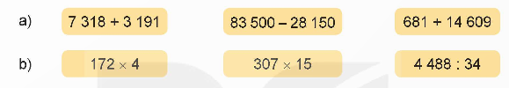  - GV nhắc lại cách làm một số phép tính  - GV nhận xét, thống nhất kết quả.  Bài 2: (Làm việc nhóm 2) Không thực hiện phép tính, hãy tìm các cặp biểu thức có giá trị bằng nhau.  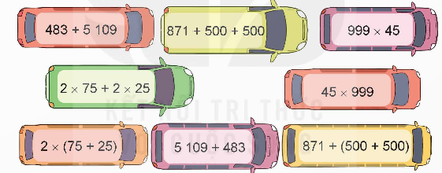  - GV yêu cầu học sinh nói với nhau cách tìm biểu thức có giá trị bằng nhau, thống nhất kết quả.  - GV cho 2 học sinh làm bảng lớp hay phiếu lớn  - GV Nhận xét, tuyên dương.  Bài 3: (Làm việc cá nhân) Mai mua hai gói bim bim hết số tiền là 18 000 đồng. Trong đó, gói bim bim cua có giá hơn gói bim bim mực là 4 000 đồng. Tính giá tiền mỗi gói bim bim Mai đã mua.  - GV cho HS làm bài tập vào vở.  - Gọi HS nêu kết quả, HS nhận xét lẫn nhau.  - GV nhận xét, tuyên dương.  Bài 4: (Làm việc nhóm đôi) Tính tổng tất cả các số trong hình bên bằng cách thuận tiện.  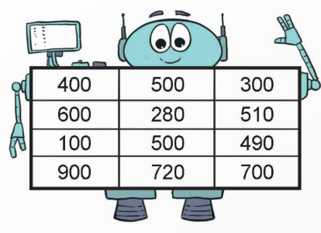  -GV hướng dẫn học sinh phân tích bài toán: (Bài toán cho biết gì? hỏi gì) nêu cách giải.  - GV nhận xét; cả lớp thống nhất kết quả.  - GV nhận xét tuyên dương. | - 1 HS đọc tính và tính vào vở  a) 10 509; 55 350; 15 290;  b) 688; 4 605; 132  - Hs lắng nghe  - HS làm vào vở. 2 Hs làm phiếu nhóm nêu giải thích cách làm ,lớp nhận xét  - HS đọc bài toán có lời văn, phân tich bài toán, nêu cách trình bày bài giải.  Bài giải:  Giá tiền gói bim bim cua là:  (18 000 + 4 000) : 2 = 11 000 (đồng)  Giá tiền gói bim bim mực là:  18 000 – 11 000 = 7 000 đồng  Đáp số: Bim bim cua: 11 000 đồng;  Bim bim mực: 7 000 đồng  - HS thảo luận nhóm đôi về các số trong bảng, có thể cộng hai số nào dễ tìm kết quả nhất.  - HS làm bài vào vở; đổi vở chữa bài cho nhau.  - Chia sẻ trong nhóm hoặc cả lớp cách làm và kết quả, được bạn và  (400 + 600 + 100 + 900 + 500 + 500 + 280 + 720 + 300 + 700 + 510 + 490 = 6 000).  -Hs lắng nghe
3. Vận dụng trải nghiệm.
- Mục tiêu:
+ Củng cố những kiến thức đã học trong tiết học để học sinh khắc sâu nội dung.
+ Vận dụng kiến thức đã học vào thực tiễn.
+ Tạo không khí vui vẻ, hào hứng, lưu luyến sau khi học sinh bài học.
- Cách tiến hành:
- GV tổ chức vận dụng bằng các hình thức như trò chơi, hái hoa,...sau bài học:  + Em hãy tự lập bảng tương tự bài 4 với bảng chỉ 2 cột và 4 dòng rồi tính hành tính tổng.  - Nhận xét, tuyên dương | - HS tham gia để vận dụng kiến thức đã học vào thực tiễn.  + HS trả lời:.....
______________________________
Tiết 3+4: Tiếng Việt
ĐỌC: CÁNH ĐỒNG HOA
I. YÊU CẦU CẦN ĐẠT.
1. Năng lực đặc thù:
- Đọc đúng từ ngữ, câu, đoạn và toàn bộ câu chuyện Cánh đồng hoa. Biết đọc diễn cảm phù hợp với lời người kể chuyện, lời đối thoại của các bạn nhỏ trong câu chuyện.
- Biết cách tiếp nhận văn bản tự sự (thông qua nắm bắt trình tự các sự việc, nhân vật; lời nói, cử chỉ, hành động, suy nghĩ,... của nhân vật).
- Nhận thấy những phẩm chất tốt đẹp của các bạn nhỏ người Chăm được thể hiện qua lời nói, suy nghĩ, việc làm,... (Các bạn yêu thương nhau, luôn vui tươi, hồn nhiên. Các bạn yêu quê hương, sống có trách nhiệm, biết bảo vệ môi trường bằng việc làm cụ thể, phù hợp lứa tuổi. Các bạn thông minh, tìm ra được ý tưởng sáng tạo để giải quyết tình huống.)
- Hiểu điều tác giả muốn nói qua câu chuyện Cánh đồng hoa: Cần có những việc làm cụ thể để góp phần làm cho làng quê, khu phố luôn sạch đẹp. Việc làm đó, dù là nhỏ bé, cũng khiến chúng ta và mọi người đều cảm thấy hạnh phúc.
- Phát triển năng lực ngôn ngữ.
- Biết vận dụng bài học vào thực tiễn cuộc sống
2. Năng lực chung.
- Năng lực tự chủ, tự học: Tích cực tập đọc, cố gắng luyện đọc đúng, luyện đọc diễn cảm tốt.
- Năng lực giải quyết vấn đề và sáng tạo: Nâng cao kĩ năng tìm hiểu ý nghĩa nội dung bài đọc và vận dụng vào thực tiễn.
- Năng lực giao tiếp và hợp tác: Phát triển năng lực giao tiếp trong trả lời các câu hỏi và hoạt động nhóm.
3. Phẩm chất.
- Phẩm chất nhân ái: Thông qua bài văn, biết yêu quý và trân trọng bạn bè.
- Phẩm chất chăm chỉ: Có ý thức tự giác luyện đọc, trả lời các câu hỏi.
- Phẩm chất trách nhiệm: Biết giữ trật tự, lắng nghe và học tập nghiêm túc.
II. ĐỒ DÙNG DẠY HỌC.
- Kế hoạch bài dạy, bài giảng Powerpoint.
- SGK và các thiết bị, học liệu phụ vụ cho tiết dạy.
III. HOẠT ĐỘNG DẠY HỌC.
Hoạt động của giáo viên | Hoạt động của học sinh
1. Khởi động:
- Mục tiêu:
+ Tạo không khí vui vẻ, khấn khởi trước giờ học.
+ Kiểm tra kiến thức đã học của học sinh ở bài trước.
- Cách tiến hành:
- GV cho học sinh suy nghĩ và thảo luận:  + Em có thể làm gì để góp phần làm cho khu phố hay thôn xóm của em thêm sạch đẹp?  - GV cho các nhóm trình bày trước lớp  – GV đánh giá, ghi nhận những chia sẻ phù hợp. (Ví dụ: quét dọn đường phố/ trồng cây ven đường/ trồng hoa bên đường/ nhặt rác ở nơi công cộng/ cùng các bạn tặng thùng rác cho tổ dân phố/ bỏ rác đúng nơi quy định/ tiết kiệm nước/...)  – GV dẫn vào bài mới: Chúng ta đều có những việc làm ý nghĩa, giúp thôn xóm, bản làng sạch đẹp. Câu chuyện Cánh đồng hoa kể về nhóm bạn nhỏ người Chăm đã có hành động bảo vệ môi trường theo một cách rất riêng.) | - Hs trao đổi nhóm 4 về những việc đã hoặc sẽ làm để góp phần làm khu phố hay thôn xóm thêm sạch đẹp.  - Đại diện 2 – 3 nhóm trình bày .  - Hs lắng nghe  - Học sinh lắng nghe và ghi tên bài
2. Khám phá.
- Mục tiêu:
+ Đọc đúng từ ngữ, câu, đoạn và toàn bộ câu chuyện Cánh đồng hoa.
+ Biết đọc diễn cảm phù hợp với lời người kể chuyện, lời đối thoại của các bạn nhỏ; thể hiện đúng thái độ, tình cảm của tác giả, của các nhân vật trong câu chuyện.
- Cách tiến hành:
2.1. Hoạt động 1: Đọc đúng.  - GV đọc diễn cảm với ngữ điệu chung: chậm rãi, tình cảm; nhấn giọng ở những từ ngữ thể hiện tâm trạng, cảm xúc của nhân vật trong câu chuyện (thở dài, rầu rĩ, giấu những giọt nước mắt,...).  - Có thể mời 2 – 3 HS đọc nối tiếp các đoạn.  - GV chia đoạn: 5 đoạn theo thứ tự:  + Đoạn 1: từ đầu đến múa hát tưng bừng.  + Đoạn 2: tiếp theo cho đến thế nào bây giờ  + Đoạn 3: tiếp theo chỗ đổ rác đâu.  + Đoạn 4 tiếp theo cho đến tiếng trống rộn ràng  + Đoạn 5: đoạn còn lại.  - GV gọi 5 HS đọc nối tiếp theo đoạn.  - GV hướng dẫn luyện đọc từ khó: chọi cỏ gà, vỗ trống, chỗ đổ rác, hoa ngũ sắc,….  - GV hướng dẫn luyện đọc câu:  Họ hồ hởi/ cùng các bạn/ bắt tay vào dọn rác,/ xới đất,/ gieo hạt,/ trồng cây;/ ngày ngày,/ tưới nước,/ nhổ cỏ,/ bắt sâu.)  - GV hướng dẫ n HS luyện đọc diễn cảm.  + Đọc diễn cảm một số câu thể hiện lời nói của các nhân vật.  + Hướng dẫn HS luyện đọc theo nhóm đôi, giọng chậm, buồn để thể hiện tâm trạng của các bạn nhỏ khi thấy đồng cỏ có nguy cơ trở thành bãi rác; giọng nhanh, vui tươi thể hiện tâm trạng của các bạn nhỏ khi nghĩ ra ý tưởng.  - GV mời học sinh luyện đọc theo nhóm 5.  - Mời hs đọc trước lớp  - GV nhận xét việc đọc của cả lớp. |  | - Hs lắng nghe cách đọc  - HS lắng nghe giáo viên hướng dẫn cách đọc.  - Hs đọc nối tiếp đoạn  - HS quan sát  - 5 HS đọc nối tiếp theo đoạn.  - HS đọc từ khó.  - 2-3 HS đọc câu.  - HS luyện đọc diễn cảm (theo nhóm đôi) với các câu:  Cứ thế này, đồng cỏ sẽ thành bãi rác mất thôi!  Bọn mình còn đâu chỗ mà vui chơi!.  Biết làm thế nào bây giờ?  Các cậu có thấy bầu trời như một vườn hoa không?  Chúng ta sẽ biến nơi đây thành cánh đồng hoa. Mọi người không nỡ lấy cánh đồng đẹp làm chỗ đổ rác đâu..  -HS luyện đọc theo nhóm  -HS đọc trước lớp  -Hs lắng nghe
3. Luyện tập.
- Mục tiêu:
+ Hiểu về các bạn người Chăm : Các bạn vui tươi, hồn nhiên, thông minh như thế nào. Các bạn yêu quê hương, có trách nhiệm với việc bảo vệ môi trường như thé nào,...
+ Hiểu điều tác giả muốn nói qua câu chuyện Cánh đồng hoa: Ai cũng cần có những việc làm cụ thể để góp phần làm cho làng quê, khu phố luôn sạch - Cách tiến hành:
3.1. Tìm hiểu bài.  - GV mời 1 HS đọc toàn bài.  - GV yêu cầu HS sử dụng từ điển để tra nghĩa một số từ ngữ.  + Hoa ngũ sắc (hoa của loài cây thân gỗ, thân nhỏ, mọc thành bụi; hoa có nhiều màu rực rỡ, tạo thành chùm,...),...  - GV gọi HS đọc và trả lời lần lượt các câu hỏi trong sgk. Đồng thời vận dụng linh hoạt các hoạt động nhóm bàn, hoạt động chung cả lớp, hòa động cá nhân,…  - GV hỗ trợ HS gặp khó khăn, lưu ý rèn cách trả lời đầy đủ câu.  + Câu 1: Các bạn nhỏ có những hoạt động vui chơi nào trên đồng cỏ đầu làng? Chuyện gì xảy ra ở đó?  Câu 2: Khi thấy đồng cỏ có nguy cơ trở thành bãi rác, các bạn nhỏ lo buồn thế nào? Các bạn đã có ý tưởng gì?  Câu 3: Các bạn nhỏ đã thực hiện ý tưởng đã như thế nào và kết quả ra sao? Các bạn có cảm xúc gì trước thành quả đạt được?  Gợi ý:  + Các bạn thực hiện ý tưởng với một tinh thần như thế nào?  + Ngoài các bạn, còn ai tham gia thực hiện ý tưởng? Tất cả đã tiến hành những công việc gì để biến ý tưởng thành hiện thực?  + Sau cùng, ý tưởng đó có đạt như mong muốn? Có kết quả nào nằm ngoài mong đợi?  Câu 4: Kể tóm tắt câu chuyện “Cánh đồng hoa” theo gợi ý:  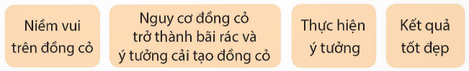  - Câu 5: Em rút ra được bài học gì từ câu chuyện?  - GV nhận xét, tuyên dương  - GV mời HS nêu nội dung bài.  - GV nhận xét và chốt: Bài đọc ca ngợi các bạn nhỏ cùng các cô bác trong làng đã có ý thức giữ gìn, cải tạo đồng cỏ thành cánh đồng hoa xinh đẹp. Nhờ có cánh đồng hoa mà các bạn nhỏ có chỗ vui chơi; ngôi làng trở nên nổi tiếng, đón nhiều khách tới tham quan. |  | - Cả lớp lắng nghe.  - HS tra từ điển  - HS trả lời lần lượt các câu hỏi:  + Trên đồng cỏ, các bạn thường vui chơi, vỗ trống, múa hát,... Các bạn múa hát tưng bừng theo nhịp trống của Ja Ka.  Nhưng tại nơi vui chơi ấy, một bãi rác xuất hiện và cứ lớn dần lên, bốc mùi khó chịu.  + Khi thấy cánh đồng có thể thành bãi rác, các bạn nhỏ rất lo buồn (chẳng nô đùa, hò hét như mọi ngày; Mư Nhơ thở dài; Mư Hoa giấu những giọt nước mắt; Ja Ka, Ja Prok rầu rĩ...).  Mư Hoa nghĩ ra ý tưởng và được các bạn tán thành: cải tạo đồng cỏ thành cánh đồng hoa.  + Các bạn quyết tâm thực hiện ý tưởng; nói với cô bác trong làng và được nhiều người hưởng ứng. Các bạn cùng cô bác bắt tay vào dọn rác, xới đất, gieo hạt, trồng cây; ngày ngày tưới nước, nhổ cỏ, bắt sâu.  Kết quả: Cây đâm chồi, nảy lộc, nhú nở những bông hoa đầu tiên, rồi đua nhau khoe sắc, không ai đến cánh đồng đổ rác. Kết quả ngoài mong đợi: Với đồng hoa đẹp, ngôi làng trở nên nổi tiếng, đón nhiều khách tới tham quan.  Trước thành quả ấy, các bạn rất vui, cùng nhảy múa, ca hát giữa rừng hoa trong tiếng trống rộn ràng..  + Ví dụ: Ja Ka, Mư Hoa, Ja Prok và Mư Như thường vui chơi trên đồng cỏ. Gần đây, trên đồng cỏ xuất iện bãi rác lớn. Các bạn rất buồn và lo lắng, vì nguy cơ đồng cỏ sẽ thành bãi rác. Bỗng Mư Hoa nghĩ ra ý tưởng biến cánh đồng cỏ thành cánh đồng hoa, để mọi người không đến đổ rác. Thế là các bạn cùng cô bác trong làng bắt tay dọn rác, xới đất, trồng cây và chăm sóc cây. Ba tháng sau, cánh đồng cỏ đã thành rừng hoa rực rỡ. Không ai đến đây đổ rác nữa. Với đồng hoa, ngôi làng trở nên nổi tiếng, đón nhiều khách tới tham quan. Các bạn nhỏ và dân làng vô cùng hạnh phúc.  -Hs trả lời theo suy nghĩ của bản thân  - HS lắng nghe  - HS nêu nội dung bài theo sự hiểu biết của mình.  - HS nhắc lại nội dung bài học.
3.2. Luyện đọc lại.  - GV Hướng dẫn lại cách đọc diễn cảm.  - Mời một số học sinh đọc nối tiếp.  - GV nhận xét, tuyên dương. |  | - HS lắng nghe lại cách đọc diễn cảm.  - HS đọc nối tiếp theo đoạn. Đọc một số lượt.  - HS lắng nghe rút kinh nghiệm.
3.3. Luyện tập theo văn bản.  Bài 1. Xếp những từ in đậm dưới đây vào nhóm thích hợp...  - Trình chiếu bài tập. Yêu cầu 1 – 2 HS đọc lại.  – GV hướng dẫn HS làm bài:  + Nhớ lại thế nào là động từ và tính từ.  + Làm bài theo hình thức cá nhân.  – Gọi 1 – 2 HS nêu kết quả.  - GV đánh giá, chốt đáp án: Động từ: vui chơi, hưởng ứng.  Tính từ: tưng bừng, rộn ràng.  Bài 2. Tìm từ có thể thay thế từ in đậm trong mỗi câu ở bài tập 1.  - Gọi 1 – 2 HS nêu yêu cầu của bài tập.  - Hướng dẫn HS làm bài theo hình thức nhóm đôi.  - Gọi đại diện 1 – 2 nhóm trình bày.  - Gv chốt đáp án:  Ví dụ: rộn rã, rộn ràng, sôi nổi,... (thay cho tưng bừng), vui đùa, nô đùa, đùa chơi, đùa nghịch,... (thay cho vui chơi), ủng hộ, tán thành, đồng thuận,... (thay cho hưởng ứng), rộn vang, rộn rã, âm vang,... (thay cho rộn ràng). |  | - Quan sát bài tập. 1 – 2 HS đọc lại bài.  - Làm bài theo hình thức cá nhân.  - 1 – 2 HS trình bày kết quả. HS khác nhận xét.  - Cả lớp làm việc cá nhân, viết bài vào vở.  - Lắng nghe, rút kinh nghiệm.  - 1 – 2 HS nêu yêu cầu của bài tập.  - Làm bài theo hình thức nhóm đôi.  -Hs lắng nghe
4. Vận dụng trải nghiệm.
- Mục tiêu:
+ Liên hệ từ nội dung bài đọc tới thực tế, biết những việc nên làm và việc không nên làm. Qua đó, hiểu thêm về ý nghĩa của câu chuyện Cánh đồng hoa: cần có việc làm thiết thực để bảo vệ môi trường, làm đẹp cảnh quan nơi công cộng
+ Tạo không khí vui vẻ, hào hứng, lưu luyến sau khi học sinh bài học.
- Cách tiến hành:
- GV đưa ra một bảng gồm rất nhiều việc làm, trong đó có việc tạo ảnh hưởng tốt (trồng cây, nhặt rác, tái chế đồ nhựa,...), gây ảnh hưởng xấu (đốt rơm rạ, xả rác bừa bãi, chặt cây xanh,...) cho môi trường, cho cảnh quan; yêu cầu HS xếp vào 2 nhóm: việc nên làm và việc không nên làm.  - Nhận xét, tuyên dương.  - GV nhận xét tiết dạy.  - Dặn dò bài về nhà. | - HS tìm hiểu tác động của mỗi việc làm và xếp vào 2 nhóm phù hợp.  -HS lắng nghe
___________________________________
Chiều
Tiết 7: Giáo dục thể chất
Bài tập phối hợp đội hình dội ngũ.
(Tiết 2)
Từ ngày đến ngày tháng năm 2024.

I. YÊU CẦU CẦN ĐẠT
1. Về phẩm chất:
- Học bài tập phối hợp đội hình hàng ngang. Trò chơi “Ném vòng”. Hs biết khẩu lệnh và cách thức thực hiện động tác để thực hiện nhiệm vụ học tập.
- Đoàn kết, nghiêm túc, tích cực trong tập luyện và hoạt động tập thể.
- Tích cực tham gia các trò chơi vận động, có trách nhiệm trong khi chơi trò chơi và hình thành thói quen tập luyện TDTT.
- Về năng lực chung:
  - Năng lực chung:
- Tự chủ và tự học: Tự xem trước khẩu lệnh, cách thực hiện bài tập phối hợp đội hình hàng ngang trong sách giáo khoa.
- Giao tiếp và hợp tác: Thông qua các hoạt động nhóm để thực hiện các động tác và trò chơi.
  - Năng lực đặc thù:
- NL chăm sóc SK: Biết thực hiện vệ sinh sân tập, thực hiện vệ sinh cá nhân để đảm bảo an toàn trong tập luyện. Biết điều chỉnh trang phục để thoải mái và tự tin khi vận động, biết điều chỉnh chế độ dinh dưỡng đảm bảo cho cơ thể.
- NL giải quyết vấn dề và sáng tạo: Thông qua việc học tập tích cực, chủ động tiếp nhận kiến thức và tập luyện.
- Tự giác, tích cực trong tập luyện; Yêu nước, chăm chỉ, trách nhiệm và trung thực.
II. ĐỒ DÙNG DẠY HỌC
- Giáo viên chuẩn bị: Tranh ảnh động tác liên quan đến bai học; trang phục thể thao; còi phục vụ trò chơi.
- Học sinh chuẩn bị: Giày thể thao, trang phục thể thao
III. CÁC HOẠT ĐỘNG DẠY HỌC CHỦ YẾU
Nội dung | LV Đ | Phương pháp, tổ chức và yêu cầu
Nội dung | LV Đ | Hoạt động GV | Hoạt động HS
I. Hoạt động mở đầu  1. Nhận lớp  2. Khởi động  - Chạy nhẹ nhàng 1 vòng quanh sân tập.  - Xoay các khớp cổ tay, cổ chân, vai, hông, gối,...  3. Trò chơi.  - Trò chơi “Con thỏ” | 5’– 7’  3’- 5’  1-2l  2lx8n  1’- 2’ | - Nghe cán bộ lớp báo cáo.  - Hỏi về sức khỏe của Hs.  - Cô trò chúc nhau.  - Phổ biến nội dung, nhiệm vụ và yêu cầu giờ học.  - GV di chuyển và quan sát, chỉ dẫn cho HS thực hiện.  - Gv tổ chức HS chơi trò chơi. | - Cán sư tập trung lớp, điểm số, báo cáo sĩ số, tình hình lớp học cho Gv.  GV  * * * * * * * *  * * * * * * *  * * * * * * *  * * * * * * *  - Cán sự điều khiển lớp khởi động.  - Hs chơi đúng luật, nhiệt tình sôi nổi và đảm bảo an toàn.
II. Hoạt động hình thành kiến thức mới:  Bài tập phối hợp đội hình hàng ngang:  - TTCB: Đứng tự nhiên.  - Cách thực hiện: Nghe và thực hiện lần lượt theo các khẩu lệnh: “Thành 1 (2, 3, 4,...) hàng ngang – Tập hợp!”; “Nhìn phải – Thẳng!”; “Thôi!”; “Từ 1 đến hết – Điểm số!”; “Bạn A làm chuẩn, cách một sải tay – Dàn hàng!”, “Bạn A làm chuẩn – Dồn hàng!”. | 5’–7’ | - Cho HS quan sát tranh  - GV làm mẫu động tác kết hợp phân tích kĩ thuật động tác.  - Hô nhịp và thực hiện động tác mẫu, hướng dẫn Hs thực hiện đt.  - Gv quan sát, uốn nắn và sửa sai cho Hs. | - Hs lắng nghe, tiếp thu và ghi nhớ.  - Tập luyện theo sự hướng dẫn của Gv.  GV  * * * * * * * *  * * * * * * *  * * * * * * *  * * * * * * *  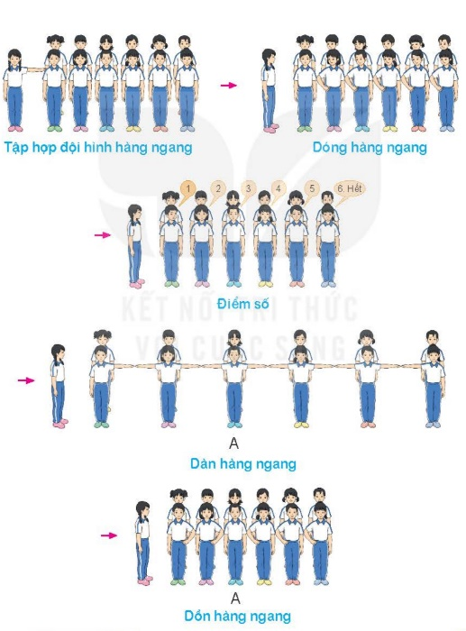
III. Hoạt động luyện tập:  * Tập bài tập phối hợp đội hình hàng ngang:  - Tập luyện theo tổ nhóm  - Thi đua giữa các tổ  2.Trò chơi “Ném vòng” | 10-15’  5-6lần  1lần  1’–3’ | - GV tổ chức cho HS luyện tập theo tổ nhóm  - Yc tổ trưởng cho các bạn luyện tập theo khu vực quy định.  - GV sửa sai  - GV tổ chức cho HS thi đua giữa các tổ.  - GV nêu tên trò chơi, phổ biến luật chơi, cách chơi.  - Cùng hs nhắc lại luật chơi và cách chơi.  - Cho Hs chơi thử.  - Tổ chức cho Hs chơi. | - Hs tiến hành tập luyện theo tổ nhóm dưới sự hướng dẫn của Gv và cán sự lớp:  - Tổ trưởng điều khiển lớp tập luyện  - Từng tổ lên thi đua - trình diễn  - Hs nhắc lại luật chơi, cách chơi.  - Hs tiến hành chơi trò chơi dưới sự chỉ huy của Gv.  - Chơi trò đúng luật, nhiệt tình, sôi nổi và an toàn.
IV. Vận dụng  - Thả lỏng cơ toàn thân.  - Củng cố hệ thống bài học  - Nhận xét và hướng dẫn tập luyện ở nhà. | 4’- 6’ | - GV hướng dẫn.  - Gv cùng hs hệ thống lại bài (đưa câu hỏi).  - Nhận xét kết quả, ý thức, thái độ học của Hs.  - HD sử dụng SGK để Hs ôn lại bài và chuẩn bị bài sau. | - HS thực hiện thả lỏng  - Hs cùng Gv hệ thống lại bài (HS quan sát SGK (tranh) trả lời)  GV  * * * * * * * *  * * * * * * *  * * * * * * *  * * * * * * *  - HS tập chung thực hiện theo hướng dẫn của GV và nhận hướng dẫn tập luyện ở nhà.
________________________________________________
Thứ Năm ngày 11 tháng 9 năm 2025
Sáng
Tiết 2: Tiếng Việt
VIẾT
TÌM HIỂU CÁCH VIẾT BÀI VĂN KỂ CHUYỆN SÁNG TẠO
I. YÊU CẦU CẦN ĐẠT.
1. Năng lực đặc thù:
- Biết cách viết bài văn kể chuyện sáng tạo (bằng cách đóng vai nhân vật kể lại câu chuyện) với bố cục 3 phần (mở bài, thân bài, kết bài) và các yêu cầu cụ thể của mỗi phần.
- Phát triển năng lực ngôn ngữ.
- Biết vận dụng kiến thức từ bài học để vận dụng vào thực tiễn
2. Năng lực chung.
- Năng lực tự chủ, tự học: Tích cực học tập, tiếp thu kiến thức để thực hiện tốt nội dung bài học.
- Năng lực giải quyết vấn đề và sáng tạo: Nâng cao kĩ năng tìm hiểu bài văn kể chuyện sáng tạo, vận dụng bài đọc vào thực tiễn.
- Năng lực giao tiếp và hợp tác: Phát triển năng lực giao tiếp trong trò chơi và hoạt động nhóm.
3. Phẩm chất.
- Phẩm chất nhân ái: Thông qua bài học, biết lắng nghe ý kiến của bạn nêu để xem xét và thống nhất.
- Phẩm chất chăm chỉ: Có ý thức tự giác trong học tập, trò chơi và vận dụng.
- Phẩm chất trách nhiệm: Biết giữ trật tự, lắng nghe và học tập nghiêm túc.
II. ĐỒ DÙNG DẠY HỌC.
- Kế hoạch bài dạy, bài giảng Power point.
- SGK và các thiết bị, học liệu phụ vụ cho tiết dạy.
III. HOẠT ĐỘNG DẠY HỌC.
Hoạt động của giáo viên | Hoạt động của học sinh
1. Khởi động:
- Mục tiêu:
+ Tạo không khí vui vẻ, khấn khởi trước giờ học.
+ Kiểm tra kiến thức đã học của học sinh ở bài trước.
- Cách tiến hành:
- GV yêu cầu HS nhắc lại các cách viết bài văn kể chuyện sáng tạo đã học ở tiết trước.  - GV Nhận xét, tuyên dương.  - GV dẫn dắt vào bài mới: Ở tiết Viết, Bài 1, HS đã được tìm hiểu cách viết bài văn kể chuyện sáng tạo như bổ sung chi tiết kể, tả, thêm lời thoại cho nhân vật, thay đổi cách kết thúc của câu chuyện.... Trong tiết học này, HS sẽ tiếp tục tìm hiểu cách viết bài văn kể chuyện sáng tạo bằng một cách khác. | - Các cách kể chuyện sáng tạo đã học ở bài trước:  + Thêm lời kể, lời tả, lời thoại,...  + Thay đổi cách kết thúc của câu chuyện  -HS lắng nghe và ghi tên bài
2. Hoạt động.
- Mục tiêu:
+ Biết cách viết bài văn kể chuyện sáng tạo bằng cách đóng vai nhân vật để kể lại câu chuyện.
+ Phát triển năng lực ngôn ngữ.
- Cách tiến hành:
Hoạt động 1: làm việc chung cả lớp  - GV mời 1 học sinh đọc yêu cầu.  - GV mời cả lớp làm việc chung.  Bài 1. Đọc các đoạn văn dưới đây và trả lời câu hỏi,  a. Các đoạn văn trên kể lại câu chuyện theo lời của nhân vật nào?  b. Nhân vật đó dùng những từ ngữ nào để gọi mình và các nhân vật khác?  c. Những từ ngữ in đậm thể hiện điều gì? Chọn đáp án đúng.  A. Chuột xù không chắc chắn về suy nghĩ, cảm xúc của mèo nhép.  B. Chuột xù không chắc chắn về suy nghĩ, cảm xúc của mình.  C. Chuột xù dự đoán được sự việc xảy ra tiếp theo.  D, Chuột xù thể hiện sự khách quan khi kể câu chuyện.  d. Cách kể chuyện trong các đoạn văn trên có gì khác với cách kể chuyện trong bài văn trang 11?  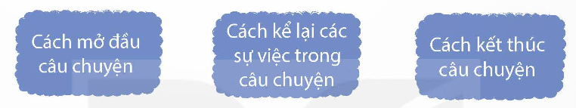  - GV mời một số HS trình bày.  - Mời cả lớp nhận xét nhận xét.  - GV nhận xét chung và chốt nội dung: Qua bài tập 1, HS đã được làm quen với một cách sáng tạo trong bài văn kể lại câu chuyện: đóng vai một nhân vật để kể lại câu chuyện. Đây là một cách kể chuyện sinh động, tự nhiên và giúp cho bài văn mang đậm cá tính của người viết.  Bài 2. Trao đổi về những điểm cần lưu ý khi đóng vai một nhân vật để kể lại câu chuyện.  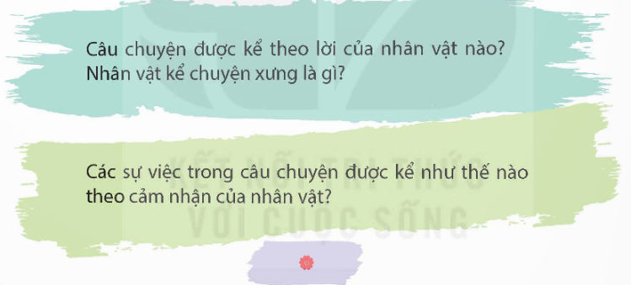  – GV gợi ý HS: Các câu hỏi gợi ý trong SGK sẽ giúp HS xác định được:  + Trước khi viết cần làm gì?  + Trong khi viết, cần lưu ý những gì về cách sử dụng từ ngữ để bộc lộ tình cảm cảm xúc, cách kể chuyện?  – Gợi ý HS có thể chọn đóng vai một nhân vật trong một câu chuyện mà HS yêu thích để thử đóng vai kể một đoạn truyện trong nhóm, từ đó hiểu rõ hơn về quy trình và các điểm cần lưu ý khi đóng vai kể chuyện.  - GV mời 1 HS đọc to Ghi nhớ. Có thể chiếu ghi nhớ trên màn hình để HS dễ theo dõi.  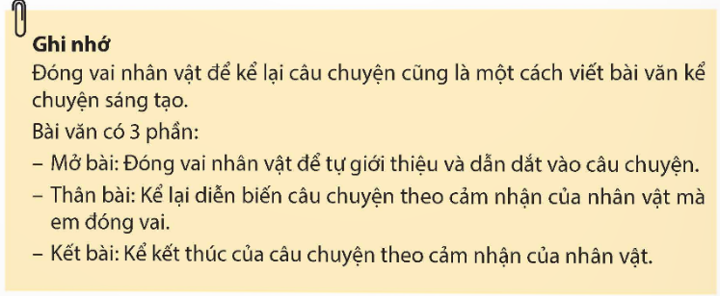  - GV mời 1 – 2 HS xung phong nói lại ghi nhớ mà không cần nhìn sách, nêu được ghi nhớ về bài văn đóng vai nhân vật kể lại một câu chuyện.  – GV khen ngợi các HS nêu tốt phần Ghi nhớ. |  | - 1 HS đọc yêu cầu bài 1. Cả lớp lắng nghe bạn đọc.  - Cả lớp làm việc chung, cùng suy nghĩ để trả lời từng ý:  Câu a: Các đoạn văn kể lại câu chuyện theo lời của nhân vật chuột xù.  Câu b: Nhân vật chuột xù dùng “tôi” để gọi bản thân, dùng “cậu ấy” để gọi mèo nhép, dùng “bác ngựa” để gọi bác ngựa. Câu c: Những từ ngữ in đậm thể hiện người kể không chắc chắn về suy nghĩ, cảm xúc của nhân vật khác (phương án A).  - Một số HS trình bày trước lớp.  - Cả lớp lắng nghe, góp ý.  - HS lắng nghe.  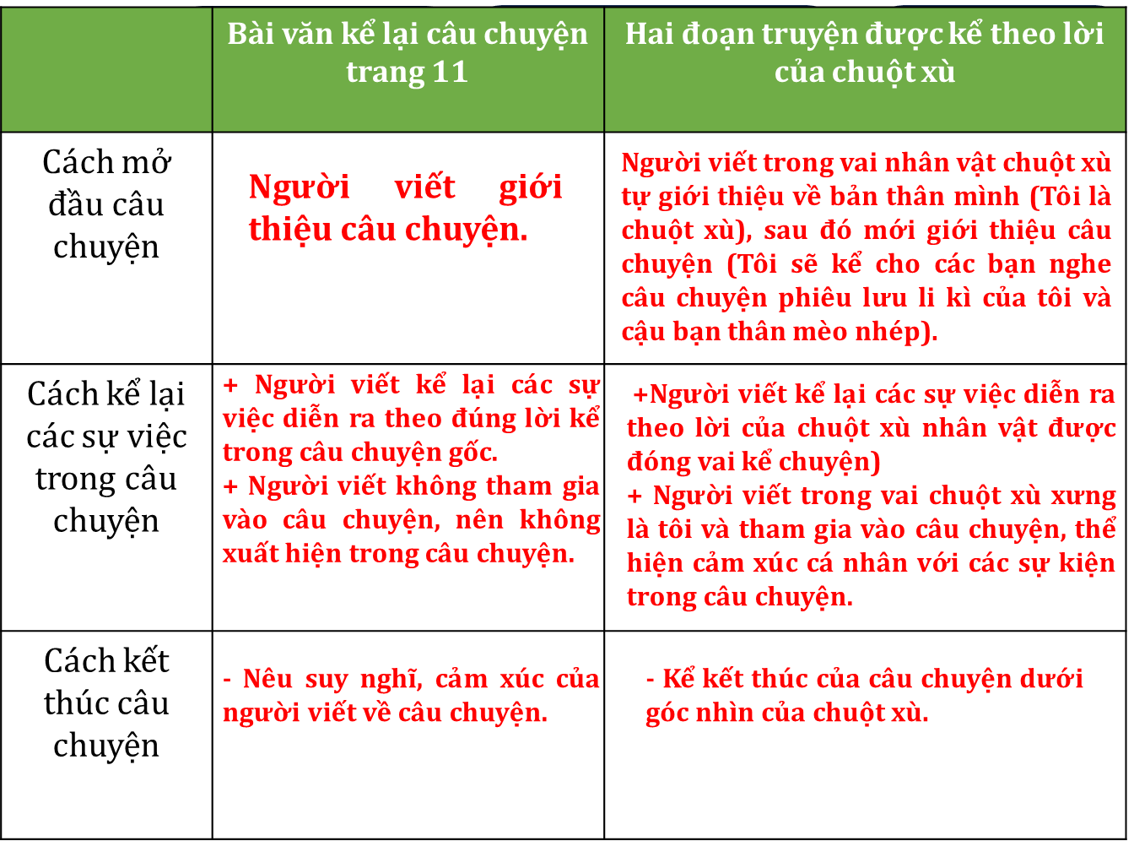  -Hs lắng nghe  - HS tự đọc thầm các gợi ý trong SGK, tìm ý trả lời theo gợi ý của GV (trước khi viết, trong khi viết).  + Trước khi viết bài văn đóng vai kể chuyện, cần chọn nhân vật để đóng vai và chọn từ ngữ tự xưng phù hợp (Ví dụ: nếu đóng vai bác ngựa trong câu chuyện Một chuyến phiêu lưu thì không thể tự xưng là “tớ” được vì bác ngựa đã lớn tuổi rồi).  + Trong khi viết bài văn đóng vai kể chuyện, cần giới thiệu, kể lại câu chuyện và kể kết thúc của câu chuyện theo cảm nhận của mình; cần bộc lộ cảm xúc phù hợp với nhân vật mình đóng vai.  Cần đảm bảo bài văn có đủ bố cục 3 phần: mở bài, thân bài, kết luận.- Các nhóm nhận xét.  - 1 HS đọc to Ghi nhớ, các HS khác đọc thầm theo.  - HS thi đua nói lại Ghi nhớ mà không cần nhìn sách
3. Vận dụng trải nghiệm.
- Mục tiêu:
+ Củng cố những kiến thức đã học trong tiết học để học sinh khắc sâu nội dung.
+ Từ việc tìm hiểu bài văn kể chuyện sáng tạo bằng cách đóng vai nhân vật để kể lại câu chuyện, nêu được những điểm cần lưu ý khi kể chuyện và viết bài văn.
+ Tạo không khí vui vẻ, hào hứng, lưu luyến sau khi học sinh bài học.
- Cách tiến hành:
- GV khích lệ HS chọn một nhân vật trong câu chuyện yêu thích và kể một đoạn truyện trong nhóm hoặc trước lớp.  – GV có thể tổ chức thành trò chơi: Đoán nhân vật (Tôi là ai? Ai đoán nhanh?...):  + 1 HS đóng vai một nhân vật và kể một đoạn truyện trước lớp, nhưng không được giới thiệu mình đang đóng vai nhân vật nào.  + Các HS khác (hoặc các nhóm) đoán HS đang đóng vai nhân vật nào, trong câu chuyện gì.  + HS (hoặc nhóm) đoán được nhanh và đúng sẽ chiến thắng.  - Mời HS nhận xét phần đóng vai kể chuyện của bạn và rút ra những bài học để đóng vai kể chuyện hay hơn, tự nhiên hơn, hấp dẫn hơn.  - Nhận xét chung cả lớp và tổng kết tiết học.  - Dặn dò bài về nhà. | - HS đóng vai kể trong nhóm hoặc trước lớp.  Có thể viết đoạn truyện vừa kể ra vở hoặc nháp.  - Cả lớp làm trọng tài: Nhận xét nhóm nào viết đúng, hay sẽ được chọn giải nhất, nhì , ba,…  - HS lắng nghe, rút kinh nghiệm.
________________________
Tiết 3: Toán
ÔN TẬP CÁC PHÉP TÍNH VỚI SỐ TỰ NHIÊN (T2)
I. YÊU CẦU CẦN ĐẠT:
1. Năng lực đặc thù:
- Vận dụng được việc thực hiện các phép tính cộng, trừ, nhân, chia với số tự nhiên, các tính chất của phép tính để giải quyết một số tình huống thực tế..
- Phát triển năng lực lập luận, tư duy toán học và năng lực giao tiếp toán học
2. Năng lực chung.
- Năng lực tự chủ, tự học: lắng nghe, trả lời câu hỏi, làm bài tập.
- Năng lực giải quyết vấn đề và sáng tạo: tham gia trò chơi, vận dụng.
- Năng lực giao tiếp và hợp tác: hoạt động nhóm.
3. Phẩm chất.
- Phẩm chất nhân ái: Có ý thức giúp đỡ lẫn nhau trong hoạt động nhóm để hoàn thành nhiệm vụ.
- Phẩm chất chăm chỉ: Chăm chỉ suy nghĩ, trả lời câu hỏi; làm tốt các bài tập.
- Phẩm chất trách nhiệm: Giữ trật tự, biết lắng nghe, học tập nghiêm túc.
II. ĐỒ DÙNG DẠY HỌC
- Kế hoạch bài dạy, bài giảng Power point.
- SGK và các thiết bị, học liệu phục vụ cho tiết dạy.

III. HOẠT ĐỘNG DẠY HỌC
Hoạt động của giáo viên | Hoạt động của học sinh
1. Khởi động:
- Mục tiêu: + Tạo không khí vui vẻ, khấn khởi trước giờ học.
+ Kiểm tra kiến thức đã học của học sinh ở bài trước.
- Cách tiến hành:
- GV mở bài hát vui nhộn để khởi động tiết học  - GV dẫn dắt vào bài mới | - HS vận động theo bài hát  - HS lắng nghe.
2. Luyện tập:
- Mục tiêu:
+ Vận dụng được việc thực hiện các phép tính cộng, trừ, nhân, chia với số tự nhiên, các tính chất của phép tính để giải quyết một số tình huống thực tế.
- Cách tiến hành:
Bài 1. (Làm việc cá nhân ) Tính giá trị của biểu thức.  - GV hướng dẫn cho Hs thứ tự thực hiện các phép tính  - GV nhận xét, tuyên dương.  Bài 2: (Làm việc nhóm) Tìm chữ số thích hợp.  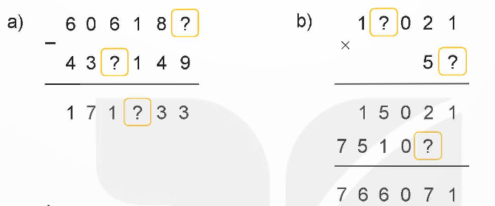  - GV nhận xét và thống nhất kết quả.  Bài 3: (Làm việc cá nhân) Tính bằng cách thuận tiện.  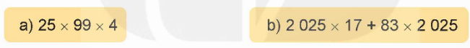  - GV cho HS làm bài tập vào vở.1 Hs làm phiếu nhóm  - Gọi HS đổi vở nêu kết quả, HS nhận xét lẫn nhau.  - GV nhận xét, tuyên dương.  Bài 4: (Làm việc cá nhân) Rô-bốt đã bán bốn bức tranh với giá tiền tương ứng như hình dưới đây.  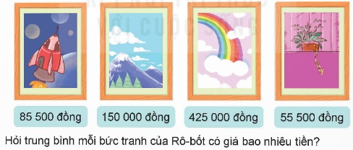  + Bài toán cho biết gì? Bài toán yêu cầu gì?  + Muốn tính 7 túi như vậy có bao nhiêu ki-lô-gam gạo ta làm như thế nào? Làm những phép tính gì?  + Muốn tính bác Ba bán được bao nhiêu tiền gạo phải làm phép tính gì? Làm như thế nào?  - GV nhận xét tuyên dương. | - HS làm bài cá nhân vào vở; đổi vở, chữa bài cho nhau, nói với nhau cách làm, thống nhất kết quả; báo cáo kết quả trong nhóm.  – Đại diện một một số nhóm chia sẻ cả lớp;  (a) 2 713; b) 2 000).  - HS tìm chữ số thích hợp, ghi vào vở; nói với bạn kết quả và giải thích tại sao  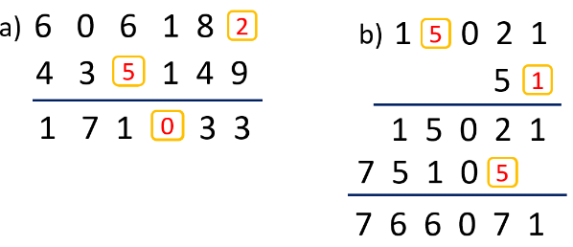  - Đại diện một số nhóm chia sẻ cả lớp; được bạn  - HS tính thuận tiện bằng cách sử dụng tính chất giao hoán của phép nhân (ở câu a) và tính chất phân phối của phép nhân đối với phép cộng (ở câu b).  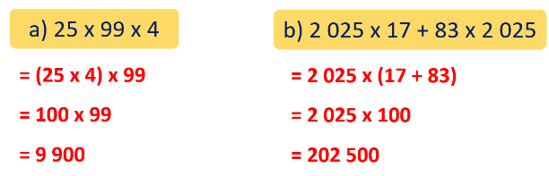  - Một số HS chia sẻ cả lớp  - HS trao đổi cách làm từng câu với bạn, thống nhất cách làm, làm bài vào vở.  - Chia sẻ trong nhóm hoặc cả lớp, được bạn và GV nhận xét:  Bài giải:  Trung bình mỗi bức tranh của Rô-bốt có giá là:  (85 500 + 150 000 + 425 000 + 55 500) : 4 = 179 000 (đồng)  Đáp số: 179 000  -Hs lắng nghe
3. Vận dụng.
- Mục tiêu:
+ Củng cố những kiến thức đã học trong tiết học để học sinh khắc sâu nội dung.
+ Vận dụng kiến thức đã học vào thực tiễn.
+ Tạo không khí vui vẻ, hào hứng, lưu luyến sau khi học sinh bài học.
- Cách tiến hành:
- GV tổ chức vận dụng bằng các hình thức như trò chơi, hái hoa,...sau bài học để học sinh nhận biết các phép tính cộng, trừ nhân chia, tính giá trị biểu thức ...  - Nhận xét, tuyên dương | - HS tham gia để vận dụng kiến thức đã học vào thực tiễn.  -Hs lắng nghe
__________________________
Tiết 4: Khoa học
THÀNH PHẦN VÀ VAI TRÒ CỦA ĐẤT ĐỐI VỚI CÂY TRỒNG (T2)
I. YÊU CẦU CẦN ĐẠT:
1. Năng lực đặc thù:
Năng lực khoa học: Nêu được một số thành phần của đất, trình bày được vai trò của đất đối với cây trồng.
2. Năng lực chung.
- Năng lực tự chủ, tự học: tích cực, chủ động tìm thông tin thực hiện nhiệm vụ theo yêu cầu của bài học.
- Năng lực trách nhiệm: Thực hiện nhiệm vụ của nhóm, tìm hiểu thành phần và vai trò của đất đối với cây trồng.
- Năng lực giao tiếp và hợp tác: Tham gia nhiệm vụ nhóm và chia sẻ trong nhóm, trình bày kết quả nhóm.

3. Phẩm chất.
- Phẩm chất chăm chỉ: Chuẩn bị bài trước khi đến lớp, hăng say tìm tòi kiến thức bên ngoài để mở rộng hiểu biết và thường xuyên xem lại kiến thức bài cũ.
- Phẩm chất trách nhiệm: Hoàn thành các nhiệm vụ tự học cá nhân, nắm được và thực hiện tốt nhiệm vụ khi làm việc nhóm.
II. ĐỒ DÙNG DẠY HỌC
- SGK, tranh ảnh sưu tầm hoặc vật thể về các loại đất và các thiết bị, học liệu và đồ dùng phục vụ cho tiết dạy.

III. HOẠT ĐỘNG DẠY HỌC

 | Hoạt động của giáo viên | Hoạt động của học sinh
1. Khởi động:
- Mục tiêu:
+ Tạo không khí vui vẻ, khấn khởi trước giờ học.
+ Thông qua khởi động, giáo viên dẫn dắt bài mới hấp dẫn để thu hút học sinh tập trung.
- Cách tiến hành:
 | - GV tổ chức cho HS chơi trò chơi Mảnh ghép bí mật:  + Câu 1: Trong đất có những thành phần nào?  + Câu 2: Thành phần nào có trong đất nhiều nhất?  + Câu 3: Mùn được hình thành từ đâu?  + Câu 4: Kể tên một số loại đất mà em biết.  - GV khen thưởng HS sau câu trả lời đúng.  - Gv nhận xét, dẫn dắt vào bài mới |  |  | HS lắng nghe và tham gia chơi theo điều khiển của GV.  Câu 1: Trong đất có nước và không khí, chất khoáng, mùn,…. được trồng trên đá (hình 1 SGK).  Câu 2: chất khoáng  Câu 3: Mùn được hình thành chủ yếu do xác động vật và thực vật phân huỷ với sự tham gia của sinh vật trong đất.  Câu 4: Đất cát, đất thịt, đất sét,...
2. Hoạt động khám phá:
- Mục tiêu:
+ Nêu được vai trò của đất đối với cây trồng.
- Cách tiến hành:
Vai trò của đất đối với cây trồng.  - GV gọi 1 HS đọc không thông tin.  - GV yêu cầu HS làm việc nhóm, quan sát bộ rễ cây và thông tin ở hình 6 trả lời 2 câu hỏi SGK:  + Câu 1: Rễ cây lấy những gì từ đất?  + Câu 2: Vì sao cây có thể đứng vững không bị đổ?  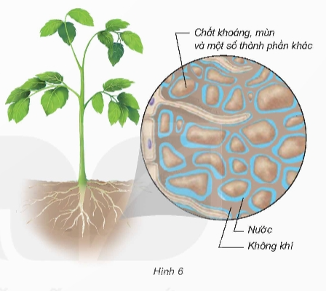  - GV mời đại diện các nhóm báo cáo kết quả thảo luận.  - GV kết luận: Rễ cây lấy chất khoáng, mùn, nước, không khí giúp cho cây sống và phát triển tốt giữ cho cây đứng vững.  - Mở rộng: GV gọi 1 HS đọc thông tin phần “Em có biết” để biết thêm các loại đất khác nhau  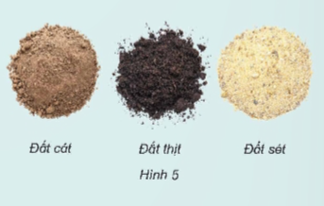  - Liên hệ: Địa phương em chủ yếu có đất loại nào? Kể tên một số loại cây thích hợp trồng ở loại đất đó. |  |  | - 1 HS đọc thông tin.  - HS hoạt động nhóm, chú ý quan sát đến bộ rễ cây và thông tin gợi ý trong ảnh để phát hiện được kiến thức.  + Câu 1: Rễ là bộ phận chủ yếu hút chất dinh dữơng (chất khoáng, mùn), nước và không khí có trong đất.  + Câu 2: Vì Rễ có vai trò bám vào lòng đất giúp cây đứng vững hơn, cố định cây ở vị trí ban đầu không bị đổ ngã.  - Đại diện các nhóm báo cáo kết quả thảo luận.  - HS lắng nghe  - 1 HS đọc cả lớp lắng nghe.  - 1 vài HS kể.
3. Hoạt động luyện tập.
- Mục tiêu:
+ HS trình bày được vai trò của đất đối với cây trồng.
+ HS trình bày được một số hoạt động làm thay đổi thành phần đất và tác dụng của nó.
+ HS trình bày được một số hoạt động làm tăng vai trò của đất với cây trồng.
- Cách tiến hành:
3.1. Vai trò của đất với cây trồng  - GV yêu cầu học sinh thảo luận nhóm trình bày vai trò của đất với cây trồng dựa vào nội dung hình 6.  - GV yêu cầu đại diện các nhóm báo cáo kết quả, các nhóm khác bổ sung ý kiến.  - GV nhận xét, khen ngợi HS trình bày đúng.  - GV cho HS xem video về vai trò của đất đối với cây trồng.  https://youtu.be/zXxIa9TuN8c.  - GV kết luận: vai trò của đất đối với cây trồng cung cấp nước không khí chất dinh dữơng cho cây và giữ cho cây đứng vững.  3.2. Hoạt động làm thay đổi thành phần đất và tác dụng của nó.  - GV yêu cầu HS thảo luận nhóm 2 quan sát việc làm của máy móc và con người trong 2 bức tranh hình 9 và trả lời câu hỏi trong phiếu học tập.  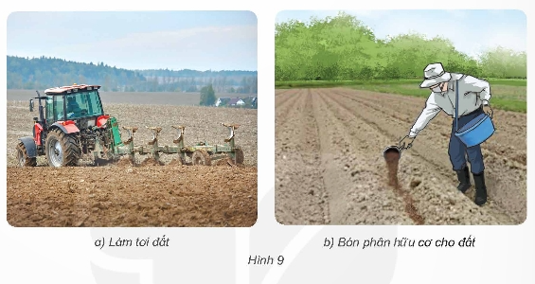  - GV Gọi đại diện các nhóm báo cáo kết quả, các nhóm khác bổ sung ý kiến.  - GV nhận xét, khen ngợi HS và chốt kết quả đúng của từng tranh.  3.2. Hoạt động làm tăng vai trò của đất đối với cây trồng.  - GV yêu cầu học sinh hoạt động cá nhân kể thêm hoạt động làm tăng vai trò của đất đối với cây trồng mà em biết.  - GV kết luận: Các hoạt động của con người đã làm thay đổi các thành phần của đất và có tác động đến chất lượng của đất đối với cây trồng.  - GV cho HS đọc thông tin phần “Em có biết” để biết thêm thông tin về nông nghiệp thông minh và bền vững. |  |  | - HS thảo luận nhóm.  - Đại diện nhóm trình bày, bổ sung.  - HS lắng nghe, ghi nhớ.  - HS xem video.  - HS thảo luận nhóm 2 và hoàn thành phiếu học tập.  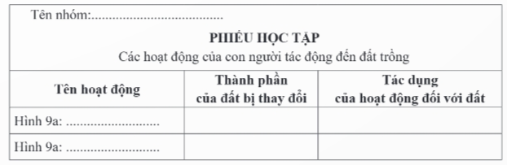  - Đại diện các nhóm báo cáo kết quả:  + Hoạt động hành 9a làm thay đổi thành phần không khí trong đất, giúp đất tơi xốp hơn và tăng không khí trong đất.  + Hoạt động hành 9b làm thay đổi chất dinh dưỡng làm tăng chất khoáng và mùn cho đất, giúp cây trồng có thể sống và phát triển.  - HS lắng nghe.  - 1 vài HS kể theo hiểu biết thực tế và thông tin đã sưu tầm: bón phân, vun xới đất, xây dựng hệ thống dẫn nước tưới cho cây trồng, ủ rơm rạ và rau củ dưới đất, tạo rãnh thoát nước,...  - HS lắng nghe  - 1 HS đọc cả lớp lắng nghe
4. Vận dụng trải nghiệm.
- Mục tiêu:
+ Củng cố những kiến thức đã học trong tiết học để học sinh khắc sâu nội dung.
+ Vận dụng kiến thức đã học vào thực tiễn. Qua đó phát triển năng lực công nghệ và năng lực thẩm mĩ.
+ Tạo không khí vui vẻ, hào hứng, lưu luyến sau khi học sinh bài học.
- Cách tiến hành:
- Nhận xét tiết học .  - Dặn dò:  + Thực hiện xới đất và vun đất vào gốc cho cây trồng trong gia đình,  + Tìm hiểu thông tin cho bài 2: ô nhiễm, xói mòn đất và bảo vệ môi trường đất. |  |  | - HS lắng nghe, rút kinh nghiệm.  - HS nghe và thực hiện ở nhà.  - HS tìm hiểu bài sau.
________________________________________
Chiều
Tiết 6: Toán (BS)
LUYỆN TẬP
I. YÊU CẦU CẦN ĐẠT
- Giúp học sinh ôn tập về số tự nhiên, phân số.
II. ĐỒ DÙNG
- Ti vi, máy tính.
III. HOẠT ĐỘNG CHÍNH
* Hoạt động 1: Ổn định lớp
- Múa hát tập thể
* Hoạt động 2: Ôn tập
PHẦN I. TRẮC NGHIỆM
Khoanh tròn vào chữ cái đặt trước câu trả lời đúng:
Câu 1. Số gồm 4 chục nghìn, 8 nghìn, 9 trăm được viết là:
A. 489 000 B. 4 890 C. 48 900 D. 40 980
Câu 2. Kết quả của phép tính 105 × 45 là:
A. 4 725 B. 4 625 C. 4 525 D. 4 825
Câu 3.
?
17 804 = 10 000 + 7 000 + + 4
Số thích hợp điền vào dấu hỏi chấm (?) là:
A. 80 B. 800 C. 8 000 D. 8
Câu 4. Phân số chỉ số phần đã tô màu trong hình vẽ dưới đây là:

A. B. C. D.
Câu 5. Sắp xếp các phân số theo thứ tự tăng dần là:
A. B. C. D.
Câu 6. Giá trị của biểu thức 2 641 - 356 × 5 là:
A. 861 B. 11 575 C. 961 D. 1 001
Câu 7. Bác Mai chia 300 kg vào các bao, mỗi bao 20 kg. Bác Mai đã bán đi số bao gạo với giá mỗi bao là 240 000 đồng. Hỏi bác Mai thu được bao nhiêu tiền bán gạo?
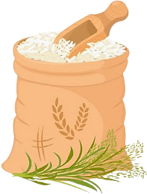
A. 1 680 đồng B. 960 000 đồng
C. 1 440 000 đồng D. 1 200 000 đồng
Câu 8. Trong các phân số có bao nhiêu phân số tối giản?
A. 2 phân số B. 3 phân số C. 4 phân số D. 1 phân số
PHẦN II. TỰ LUẬN
Bài 1. Đặt tính rồi tính:
a) 247 546 + 98 476 b) 561 234 - 297 103 c) 245 168 × 17 d) 478 145 : 23
Bài 2. Tính giá trị của biểu thức:
a) 24 514 - 356 × 24 | b) 145 780 + (25 461 - 4 961) × 2
Bài 3. Điền số thích hợp vào chỗ chấm:



số bánh là: ………. Cái bánh số que kem là: ………. Que kem

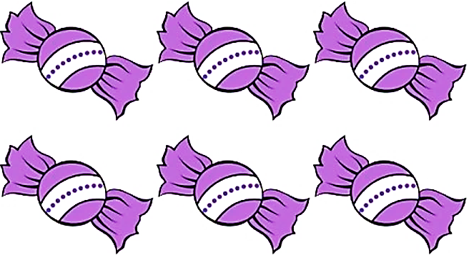

số bánh là: ………. Cái bánh số kẹo là: ………. Cái kẹo
Bài 4. Một mảnh vườn hình chữ nhật chu vi bằng với chu vi hình vuông cạnh 5m. Biết chiều dài hơn chiều rộng 4 m.
a) Tính chiều dài, chiều rộng của mảnh vườn đó.
b) Người ta để diện tích mảnh vườn để trồng rau. Cứ 1 m² thu hoạch được 5 kg rau. Hỏi người ta thu hoạch được bao nhiêu ki-lô-gam rau trên mảnh vườn đó.
* Hoạt động 3: GV và HS chữa bài – chốt KT
* Hoạt động 4: Dặn dò về nhà
___________________________________________________________
Thứ Sáu ngày 12 tháng 9 năm 2025
Sáng
Tiết 2: Toán
ÔN TẬP PHÂN SỐ (Tiết 1)
I. YÊU CẦU CẦN ĐẠT:
1. Năng lực đặc thù:
- HS viết và đọc được phân số chỉ phần đã tô màu của hình, nhận biết được phân số tối giản; rút gọn, quy đồng được mẫu số các phân số.
- HS vận dụng được việc rút gọn phân số để giải quyết tình huống.
- Phát triển năng lực lập luận, tư duy toán học và năng lực giao tiếp giải quyết vấn đề.
2. Năng lực chung.
- Năng lực tự chủ, tự học: lắng nghe, trả lời câu hỏi, làm bài tập.
- Năng lực giải quyết vấn đề và sáng tạo: tham gia trò chơi, vận dụng.
- Năng lực giao tiếp và hợp tác: hoạt động nhóm.
3. Phẩm chất.
- Phẩm chất nhân ái: Có ý thức giúp đỡ lẫn nhau trong hoạt động nhóm để hoàn thành nhiệm vụ.
- Phẩm chất chăm chỉ: Chăm chỉ suy nghĩ, trả lời câu hỏi; làm tốt các bài tập.
- Phẩm chất trách nhiệm: Giữ trật tự, biết lắng nghe, học tập nghiêm túc.
II. ĐỒ DÙNG DẠY HỌC
- Kế hoạch bài dạy, bài giảng Power point.
- SGK và các thiết bị, học liệu phụ vụ cho tiết dạy.

III. HOẠT ĐỘNG DẠY HỌC
Hoạt động của giáo viên | Hoạt động của học sinh
1. Khởi động:
- Mục tiêu: + Tạo không khí vui vẻ, khấn khởi trước giờ học.
+ Kiểm tra kiến thức đã học của học sinh ở bài trước.
- Cách tiến hành:
- GV cho học sinh thảo luận nhóm đôi: Viết một phân số, bạn đọc phân số, nói tử số và mẫu số của phân số đó. Đổi vai thực hiện, thống nhất kết quả.  - GV Nhận xét, tuyên dương.  - GV dẫn dắt vào bài mới | - HS chia sẻ trong nhóm đôi  - HS lắng nghe.
2. Luyện tập:
- Mục tiêu:
+ Viết và đọc được phân số chỉ phần đã tô màu của hình, nhận biết được phân số tối giản; rút gọn, quy đồng được mẫu số các phân số.
+ Vận dụng vào giải bài tập, bài toán thực tế có liên quan.
- Cách tiến hành:
Bài 1. (Làm việc nhóm 2) Viết rồi đọc phân số chỉ phần đã tô màu của mỗi hình dưới đây.  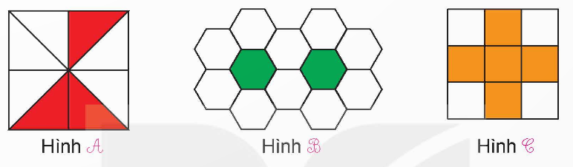  GV hướng dẫn cho HS làm vở phiếu nhóm  - GV nhận xét, tuyên dương.  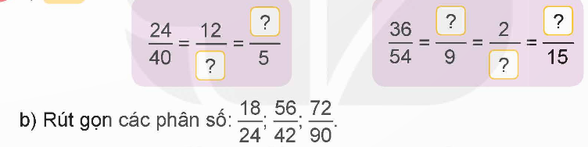  Bài 2: Số? (Làm việc cá nhân)  - GV cho HS làm việc cá nhân.  - GV cho HS trình bày kết quả, nhận xét lẫn nhau.  - GV Nhận xét, tuyên dương.  Bài 3: (Làm việc cá nhân). Chọn câu trả lời đúng.  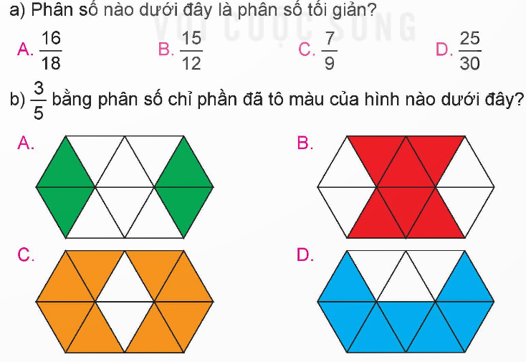  - Gọi HS nêu kết quả, HS nhận xét lẫn nhau  - GV Nhận xét, tuyên dương.  Bài 4: (Làm việc cá nhân). Quy đồng mẫu số các phân số  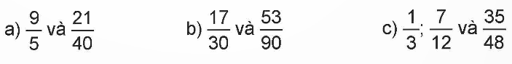  - GV nhận xét tuyên dương.  - Bài 5: (Làm việc nhóm). Tính?  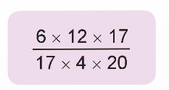  -Gv nhận xét, tuyên dương | - HS đọc yêu cầu, làm việc nhóm đôi.  - HS quan sát từng hình, trả lời câu hỏi: Mỗi hình (A, B, C) đã có mấy phần được tô màu?  – HS viết phân số chỉ phần đã tô màu của mỗi hình vào vở; đọc phân số đó cho bạn nghe; thống nhất kết quả.  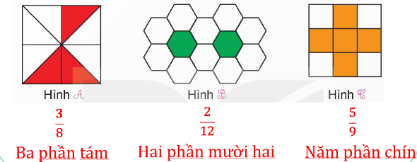  - HS làm bài cá nhân vào vở; đổi vở, chữa bài cho nhau.  - HS nói với nhau cách làm từng câu, thống nhất kết quả, báo cáo GV, được GV nhận xét.  - Đại diện một số nhóm chia sẻ cả lớp;  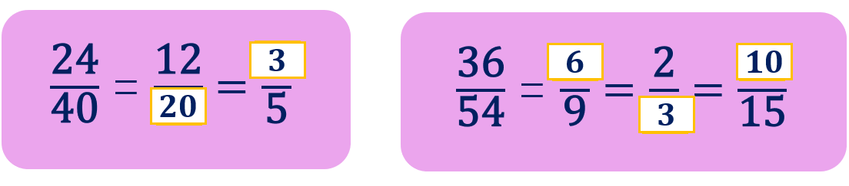  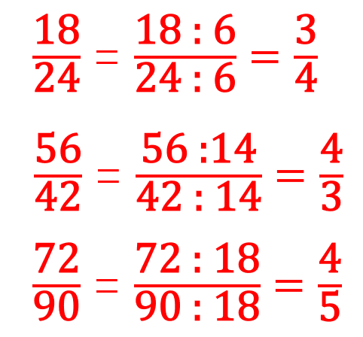  - HS làm bài cá nhân vào vở; đổi vở, chữa bài cho nhau, thống nhất kết quả.  - HS nói với nhau cách làm hay tại sao lại chọn C ở câu a; B ở câu b; được bạn nhận xét.  - Đại diện một số nhóm chia sẻ cả lớp;  (a) C; b) B).  - HS làm bài cá nhân vào vở; đổi vở, chữa bài cho nhau, nói với nhau cách làm; thống nhất cách làm và kết quả.  - Đại diện nhóm báo cáo và chia sẻ cách nhóm  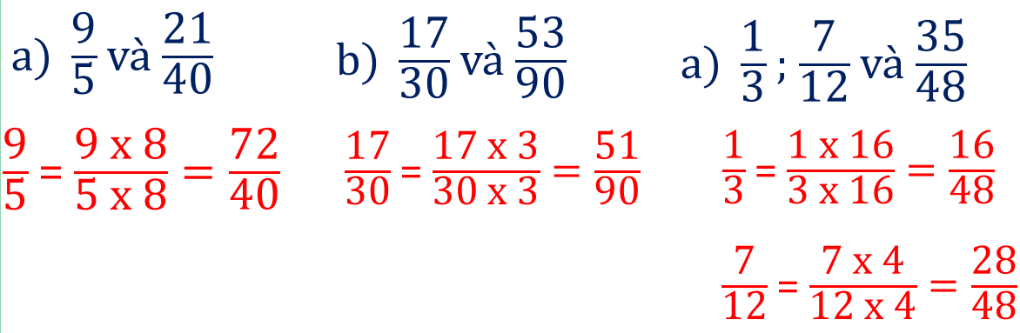  - HS thảo luận nhóm đôi rồi tính vào vở; nói với nhau cách làm, thống nhất kết quả.  - Đại diện một số nhóm chia sẻ cả lớp cách làm và kết quả  Đáp án: $\frac{9}{10}$
3. Vận dụng trải nghiệm.
- Mục tiêu:
+ Củng cố những kiến thức đã học trong tiết học để học sinh khắc sâu nội dung.
+ Vận dụng kiến thức đã học vào thực tiễn.
+ Tạo không khí vui vẻ, hào hứng, lưu luyến sau khi học sinh bài học.
- Cách tiến hành:
- GV nêu câu hỏi: Nghĩ ra 2 phân số trong đó một phân số có mẫu số chia hết cho mẫu số còn lại. Quy đồng mẫu số 2 phân số đó  - Nhận xét, tuyên dương | - Chia sẻ trong nhóm hoặc cả lớp  + Hs lắng nghe
______________________________
Tiết 3: Tiếng Việt
ĐỌC MỞ RỘNG
Bài: ĐỌC CÂU CHUYỆN VỀ THẾ GIỚI TUỔI THƠ
I. YÊU CẦU CẦN ĐẠT.
1. Năng lực đặc thù:
- Tìm đọc câu chuyện về thế giới tuổi thơ
- Biết trao đổi, chia sẻ với bạn về nội dung câu chuyện đã đọc; nhớ tên những câu chuyện của tác giả yêu thích và kể lại cho người thân.
- Phát triển năng lực ngôn ngữ.
- Biết vận dụng kiến thức từ bài học để vận dụng vào thực tiễn: Rèn luyện thói quen đọc sách và biết thể hiện suy nghĩ, cảm xúc của mình về câu chuyện đã đọc.
2. Năng lực chung.
- Năng lực tự chủ, tự học: Tích cực học tập, tiếp thu kiến thức để thực hiện tốt nội dung bài học.
- Năng lực giải quyết vấn đề và sáng tạo: Tự tin, mạnh dạn, biết trao đổi nhận xét trong giao tiếp.
- Năng lực giao tiếp và hợp tác: Nâng cao kĩ năng nói và nghe trong giao tiếp.
3. Phẩm chất.
- Phẩm chất yêu nước: Biết yêu quê hương, đất nước qua quan sát và tìm hiểu các hình ảnh trong bài.
- Phẩm chất nhân ái: Thông qua bài học, biết lắng nghe và nhận xét về bạn.
- Phẩm chất chăm chỉ: Có ý thức tự giác trong học tập, trò chơi và vận dụng.
- Phẩm chất trách nhiệm: Biết giữ trật tự, lắng nghe và học tập nghiêm túc.
II. ĐỒ DÙNG DẠY HỌC.
- Kế hoạch bài dạy, bài giảng Power point.
- SGK và các thiết bị, học liệu phụ vụ cho tiết dạy.
III. HOẠT ĐỘNG DẠY HỌC.
Hoạt động của giáo viên | Hoạt động của học sinh
1. Khởi động:
- Mục tiêu:
+ Tạo không khí vui vẻ, khấn khởi trước giờ học.
+ Kiểm tra kiến thức đã học của học sinh ở bài trước.
- Cách tiến hành:
- GV mở bài hát về tuổi thơ để khởi động vào bài học.  - GV dẫn dắt vào bài mới | - HS vận động theo bài hát  - HS lắng nghe.
2. Hoạt động.
- Mục tiêu:
+ Tìm đọc câu chuyện về thế giới tuổi thơ, viết được phiếu đọc sách theo mẫu.
+ Biết trao đổi, chia sẻ với bạn về nội dung câu chuyện đã đọc; nhớ tên những câu chuyện của tác giả yêu thích và kể lại cho người thân.
+ Phát triển năng lực ngôn ngữ.
- Cách tiến hành:
1: Đọc câu chuyện về thế giới tuổi thơ  - GV mời HS nêu yêu cầu bài tập 1.  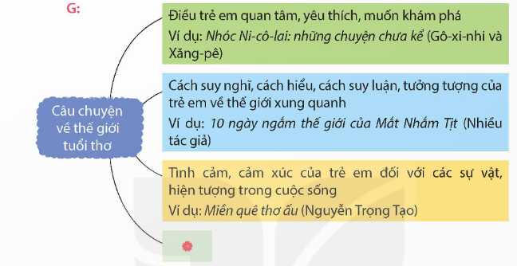  + Gợi ý:  - GV hướng dẫn HS thực hiện yêu cầu bài tập giới thiệu câu chuyện mình đã đọc tên truyện, tên tác giả đọc ở đâu...  - GV giao nhiệm vụ cho HS suy nghĩ, thực hiện theo hướng dẫn.  - Mời một số nhóm trình bày kết quả thảo luận.  - Mời HS khác nhận xét.  - GV nhận xét, tuyên dương, bổ sung. |  | - 1 HS đọc yêu cầu bài tập 1.  + Em tìm đọc câu chuyện về thế giới tuổi thơ qua sách báo, internet,…  - HS lắng nghe, suy nghĩ.  - HS thảo luận theo nhóm 2.  - HS chia sẻ trước lớp  - HS nhận xét bạn mình.  - Lắng nghe rút kinh nghiệm.
2: Viết phiếu đọc sách theo mẫu.  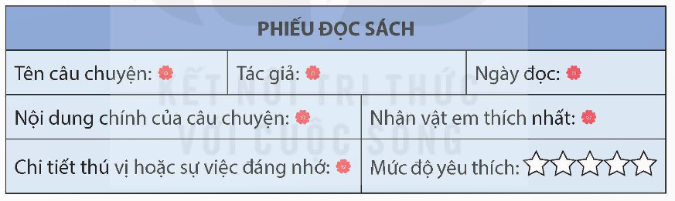  - GV yêu cầu HS đọc yêu cầu bài 2.  - GV giao nhiệm vụ làm việc theo nhóm 2 thực hiện yêu cầu bài tập 2.  - Viết lại câu chuyện vừa giới thiệu ở bài tập 1 của mình vào phiếu gợi ý.  - GV mời các nhóm trình bày kết quả.  - GV yêu cầu các nhóm khác nhận xét.  - GV nhận xét, tuyên dương  3. Trao đổi với bạn về nội dung câu chuyện mà em đã đọc.  Hs trao đổi với các bạn về nội dung câu chuyện đã đọc (VD: Kể tóm tắt câu chuyện và giới thiệu về nhân vật chính? Nêu điều thú vị về thế giới tuổi thơ được thể hiện trong câu chuyện? Chia sẻ những điều em học tập được về cách kể chuyện,... |  | - HS đọc yêu cầu bài tập 2.  - Các nhóm làm việc theo yêu cầu.  + HS trong lớp chia sẻ những nội dung đã ghi trong phiếu đọc sách với các bạn.  + HS ghi chép các thông tin cơ bản vào phiếụ đọc sách hoặc có thể trao đổi về nhân vật, năng khiếu của nhân vật trong câu chuyện theo nhóm.  + HS chia sẻ trong nhóm, ghi vào phiếu đọc sách các thông tin cơ bản trong phiếu và những lí do yêu thích câu chuyện.  - Đại diện nhóm trình bày.  - Các nhóm nhận xét cho nhau.  - Lớp Theo dõi bổ sung.  HS làm việc nhóm 3 hoặc nhóm 4, giới thiệu về tác giả cuốn sách, những câu chuyện trong sách,...  - Lớp theo dõi nêu ý kiến bổ sung
3. Vận dụng trải nghiệm
- Mục tiêu:
+ Củng cố những kiến thức đã học trong tiết học để học sinh khắc sâu nội dung.
+ Biết vận dụng kiến thức từ bài học để vận dụng vào thực tiễn: Tự tin, mạnh dạn, biết trao đổi nhận xét trong giao tiếp.
+ Tạo không khí vui vẻ, hào hứng, lưu luyến sau khi học sinh bài học.
- Cách tiến hành:
- GV trao đổi những về những hoạt động HS yêu thích trong bài  - GV cho HS thực hiện:  + Kể cho người thân nghe câu chuyện về thế giới tuổi thơ mà em đã đọc hoặc đã nghe.  + Cùng người thân nhận xét về các nhân vật, sự việc trong câu chuyện.  - Nhận xét, đánh giá tiết dạy.  - Dặn dò HS ôn bài 2 và đọc trước bài 3. | - HS trả lời theo ý thích của mình.  - HS lắng nghe, thực hiện.  - HS lắng nghe
_______________________________________
Tiết 4: Hoạt động trải nghiệm
SHL: BẬC THANG TRƯỞNG THÀNH
I. YÊU CẦU CẦN ĐẠT:
1. Năng lực đặc thù:
- Học sinh nhìn thấy và trình bày được sự trưởng thành của mình thông qua sản phẩm.
- Cảm thấy tự tin và thể nghiệm cảm xúc tích cực sau khi hoạt động, có động lực học tập và rèn luyện tốt hơn nữa trong năm học cuối cấp.
- Đánh giá kết quả hoạt động trong tuần, đề ra kế hoạch hoạt động tuần tới.
2. Năng lực chung.
- Năng lực tự chủ, tự học: Tự tin và trình bày được sự trưởng thành của mình thông qua sản phẩm.
- Năng lực giải quyết vấn đề và sáng tạo: Biết tạo ra sản phẩm độc đáo, ấn tượng.
- Năng lực giao tiếp và hợp tác: Biết chia sẻ với bạn những thành tích mình đã đạt được trong quá trình học tập của n hững năm qua.
3. Phẩm chất.
- Phẩm chất nhân ái: Tôn trọng, yêu quý và cảm thông với bạn khi bạn không có nhiều thành tích trong học tập.
- Phẩm chất chăm chỉ: Có tinh thần chăm chỉ rèn luyện để tiếp tục nang cao bậc thang thành tích cảu mình.
- Phẩm chất trách nhiệm: Có ý thức với lớp, tôn trọng nền nếp, nội quy lớp học.
II. KHÔNG GIAN SƯ PHẠM
Trong lớp học, bàn ghế kê theo dãy hoặc theo nhóm.
III. PHƯƠNG TIỆN HOẠT ĐỘNG VÀ HỌC LIỆU
- GV và HS chuẩn bị các tấm bìa các-tông, bìa màu, bút màu,..
- các đồ dùng dạy học, thiết bị có liên quan,…

III. HOẠT ĐỘNG DẠY HỌC
Hoạt động của giáo viên | Hoạt động của học sinh
1. Khởi động:
- Mục tiêu:
+ Tạo không khí vui vẻ, khấn khởi trước giờ học.
+ Xây dựng kĩ năng quan sát , thực hành để nhận ra khả năng của bản thân - Cách tiến hành:
- GV cho học sinh xem bài hát “Con đã lớn khôn”, sáng tác của Nguyễn Đức Thịnh.  - GV đặt câu hỏi để trao đổi, dẫn dắt HS vào bài học.  + Bạn nhỏ trong bài hát đã nói thế nào với mẹ về bản thân?  + Bạn nhỏ trong bài hát nói yêu ai nhất trên đời.  - GV Nhận xét, tuyên dương.  - GV dẫn dắt vào bài mới: Khi chúng ta lớn khôn chúng ta sẽ có suy nghĩ và hành động trưởng thành hơn, chngs ta sẽ làm được nhiều việc có ích cho bản thân và xã hội. Vậy để biết được chúng ta lớn khôn như thế nào qua ngày tháng thì cô mời cả lớp cùng nhau sinh hoạt hôm nay để xem bậc thang trưởng thành của mình. | - HS quan sát và lắng nghe bài hát.  - HS cùng trao đổi với GV về nội dung bài hát.  + Bạn nhỏ nói rằng bạn đã lớn không, không khóc nhè nữa.  - Bạn nhỏ nói yêu mẹ nhất trên đời.  - HS lắng nghe.
2. Sinh hoạt cuối tuần:
- Mục tiêu: Đánh giá kết quả hoạt động trong tuần, đề ra kế hoạch hoạt động tuần tới.
- Cách tiến hành:
* Hoạt động 1: Đánh giá kết quả cuối tuần. (Làm việc theo tổ)  - GV mời lớp trưởng điều hành phần sinh hoạt cuối tuần: Đánh giá kết quả hoạt động cuối tuần.  - Lớp trưởng lên điều hành nội dung sinh hoạt: Mời các tổ thảo luận, tự đánh giá kết quả kết quả hoạt động trong tuần:  + Sinh hoạt nền nếp.  + Thi đua của đội cờ đỏ tổ chức.  + Kết quả hoạt động các phong trào.  + Một số nội dung phát sinh trong tuần...  - Lớp trưởng mời Tổ trưởng các tổ báo cáo.  - Lớp trưởng tổng hợp kết quả và mời giáo viên chủ nhiệm nhận xét chung.  - GV nhận xét chung, tuyên dương. (Có thể khen, thưởng,...tuỳ vào kết quả trong tuần)  * Hoạt động 2: Kế hoạch tuần tới. (Làm việc nhóm 4 hoặc theo tổ)  - GV yêu cầu lớp Trưởng (hoặc lớp phó học tập) triển khai kế hoạch hoạt động tuần tới. Yêu cầu các nhóm (tổ) thảo luận, nhận xét, bổ sung các nội dung trong kế hoạch.  + Thực hiện nền nếp trong tuần.  + Thi đua học tập tốt theo chấm điểm của đội cờ đỏ.  + Thực hiện các hoạt động các phong trào.  - Lớp trưởng báo cáo kết quả thảo luận kế hoạch và mời GV nhận xét, góp ý.  - GV nhận xét chung, thống nhất, và biểu quyết hành động. | - Lớp trưởng lên điều hành phần sinh hoạt cuối tuần: Đánh giá kết quả hoạt động cuối tuần.  - Mời các nhóm thảo luận, tự đánh giá kết quả kết quả hoạt động trong tuần.  - Các tổ trưởng lần lượt báo cáo kết quả hoạt động cuối tuần.  - Lắng nghe rút kinh nghiệm.  - 1 HS nêu lại nội dung.  - Lớp Trưởng (hoặc lớp phó học tập) triển khai kế hoạt động tuần tới.  - HS thảo luận nhóm 4 hoặc tổ: Xem xét các nội dung trong tuần tới, bổ sung nếu cần.  - Một số nhóm nhận xét, bổ sung.  - Cả lớp biểu quyết hành động bằng giơ tay.
3. Sinh hoạt chủ đề.
- Mục tiêu:
+ HS nhớ và hệ thống lại sự tiến bộ của mình từ lớp 1 đến lớp 4 về kĩ năng, năng lực, từ đó cảm thấy tự hào về mình, tự tin để “bứt phá” trong năm học cuối cấp, chuẩn bị cho THCS.
- Cách tiến hành:
Hoạt động 3: Ghi lại sự trưởng thành của mỗi cá nhân.  - GV mời HS viết, vẽ, trình bày sự tiến bộ của mình về năng lực, kĩ năng từ lớp 1 đến lớp 4 lên những tấm bìa nhiều màu, nhiều hình dang khác nhau:  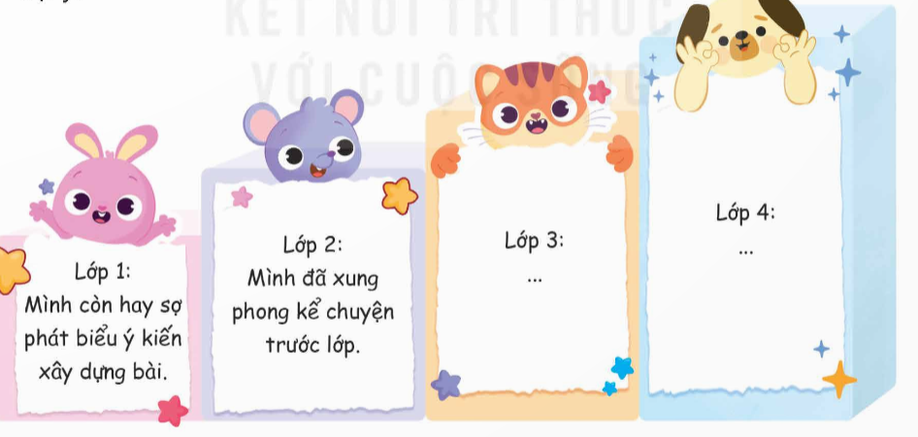.  - GV mời các nhóm dán kết quả làm việc lên bảng để cùng nhau nhìn lại bậc thang trưởng thành của mỗi em từ lớp 1 đến lớp 4.  - GV nhận xét chun và kết luận:  Những thay đổi tích cực của cá nhân, dù nhỏ bé cũng là sự tiến bộ và dần làm nên sự tiến bộ của em.  Giữa các bậc thang sẽ có những bước hụt , đó là những sai lầm, vấp ngã. Nhưng vấp ngã xong có bài học kinh nghiệm , chúng ta sẽ bước cao hơn. | - HS lắng nghe nhiệm vụ và chuẩn bị đồ dùng để thựuc hiện (bút , bìa màu, kéo,...).  - HS thảo luận cùng nhóm để bổ sung thêm ý kiến của các bạn về mình nếu thấy hợp lý.  - HS dán những tấm bìa màu viết lên đó những bậc thang từ lớp 1 đến lớp 4 (có thể sáng tạo bằng nhiều hnhf ảnh khác nhau.  - HS chia sẻ về bậc thang trưởng thành của mình.  - Lắng nghe, rút kinh nghiệm.
5. Vận dụng trải nghiệm.
- Mục tiêu:
+ Củng cố những kiến thức đã học trong tiết học để học sinh khắc sâu nội dung.
+ Vận dụng kiến thức đã học vào thực tiễn.
+ Tạo không khí vui vẻ, hào hứng, lưu luyến sau khi học sinh bài học.
- Cách tiến hành:
- GV nêu yêu cầu và hướng dẫn học sinh về nhà cùng với người thân:  + Tìm lại những sản phẩm lưu giữ kỉ niệmh về các hoạt động cùng người thân.  + Tìm lại những giấy khen, những bài kiểm tra, những cuốn vở cũ, những cuốn sách đã từng đọc,...  + Nhờ người thân chụp lại những kỉ vật đó rồi mang đến lớp tham gia triển lãm “Từng bước trưởng thành”  - Nhận xét sau tiết dạy, dặn dò về nhà. | - Học sinh tiếp nhận thông tin và yêu cầu để về nhà ứng dụng với các thành viên trong gia đình.  - HS lắng nghe, rút kinh nghiệm
___________________________________________________

KÍ DUYỆT CỦA BGH  Trần Thị Kim Anh | Vĩnh An, ngày 5 tháng 9 năm 2025  Người thực hiện  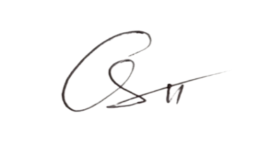  Trần Thị Ánh Tuyết

